ĐẠI HỌC QUỐC GIA THÀNH PHỐ HỒ CHÍ MINH
TRƯỜNG ĐẠI HỌC CÔNG NGHỆ THÔNG TIN
KHOA KHOA HỌC MÁY TÍNH
-o0o-

BÁO CÁO ĐỒ ÁN MÔN HỌC
MÔN HỌC: MÁY HỌC (MACHINE LEARNING)
ĐỀ TÀI:
"PHÂN TÍCH CẢM XÚC ĐÁNH GIÁ DOANH NGHIỆP
CÔNG NGHỆ THÔNG TIN TRÊN NỀN TẢNG ITVIEC
BẰNG CÁC PHƯƠNG PHÁP HỌC MÁY"
GIẢNG VIÊN HƯỚNG DẪN:
PGS.TS. Nguyễn Đình Hiển
NHÓM SINH VIÊN THỰC HIỆN:
1. Trần Hoàng Hôn - 26410046 (Trưởng nhóm)
2. Nguyễn Duy Khang - 26410055
3. Vũ Văn Duy - 26410031
4. Phạm Thành Trung - 26410141
TP. HỒ CHÍ MINH - THÁNG 09/2026

LỜI CAM ĐOAN
Nhóm sinh viên thực hiện xin cam đoan đồ án “Phân tích cảm xúc đánh giá doanh nghiệp công nghệ thông tin trên nền tảng ITviec bằng các phương pháp học máy” là kết quả nghiên cứu của nhóm dưới sự hướng dẫn của giảng viên phụ trách môn học. Các số liệu và kết quả trình bày trong báo cáo được sinh từ mã nguồn của nhóm, có thể tái lập và chưa từng được công bố trong bất kỳ công trình nào khác. Các tài liệu, thư viện và công trình của tác giả khác được sử dụng đều được trích dẫn đầy đủ trong phần tài liệu tham khảo.
Nhóm xin chịu hoàn toàn trách nhiệm về nội dung của báo cáo.
TP. Hồ Chí Minh, tháng 9 năm 2026
Nhóm sinh viên thực hiện

LỜI CẢM ƠN
Nhóm xin gửi lời cảm ơn chân thành đến quý thầy cô Khoa Khoa học Máy tính, Trường Đại học Công nghệ Thông tin, Đại học Quốc gia Thành phố Hồ Chí Minh đã truyền đạt những kiến thức nền tảng về học máy và xử lý ngôn ngữ tự nhiên trong suốt quá trình học tập.
Đặc biệt, nhóm xin bày tỏ lòng biết ơn sâu sắc đến giảng viên hướng dẫn PGS.TS. Nguyễn Đình Hiển đã tận tình định hướng, góp ý và tạo điều kiện để nhóm hoàn thành đồ án này.
Do thời gian và kiến thức còn hạn chế, báo cáo khó tránh khỏi thiếu sót. Nhóm rất mong nhận được ý kiến đóng góp của quý thầy cô để đồ án được hoàn thiện hơn.

MỤC LỤC

DANH MỤC TỪ VIẾT TẮT
Viết tắt | Ý nghĩa
ABSA | Aspect-Based Sentiment Analysis – Phân tích cảm xúc theo khía cạnh
CV | Cross-Validation – Kiểm định chéo
EDA | Exploratory Data Analysis – Phân tích khám phá dữ liệu
F1 | Trung bình điều hòa của Precision và Recall
HR | Human Resources – Bộ phận nhân sự
LLM | Large Language Model – Mô hình ngôn ngữ lớn
LR | Logistic Regression
MNB | Multinomial Naive Bayes
NFC | Normalization Form Canonical Composition – Dạng chuẩn hóa Unicode dựng sẵn
OT | Overtime – Làm thêm giờ
RF | Random Forest
SMOTE | Synthetic Minority Over-sampling Technique
SVM | Support Vector Machine
TF-IDF | Term Frequency – Inverse Document Frequency

DANH MỤC BẢNG
Bảng 2.1. Cấu trúc các nhóm trường của bộ dữ liệu
Bảng 2.2. Quy tắc ánh xạ điểm đánh giá sang nhãn cảm xúc
Bảng 2.3. Thống kê độ dài nội dung đánh giá (số từ)
Bảng 2.4. Tương quan Spearman giữa điểm khía cạnh và điểm tổng thể
Bảng 2.5. Các chỉ số chẩn đoán chất lượng nhãn và độ phủ từ điển
Bảng 2.6. Các bộ từ điển hỗ trợ tiền xử lý
Bảng 3.1. Kích thước và phân bố nhãn của các tập dữ liệu
Bảng 3.2. So sánh cấu hình N-gram trên tập phát triển
Bảng 3.3. Kết quả nghiên cứu loại bỏ đặc trưng
Bảng 3.4. So sánh hai chiến lược xử lý mất cân bằng (Macro F1 CV)
Bảng 3.5. Lưới tìm kiếm và giá trị siêu tham số tối ưu
Bảng 4.1. Xếp hạng năm mô hình theo Macro F1 trên tập phát triển
Bảng 4.2. Ma trận nhầm lẫn ngoài fold trên tập phát triển
Bảng 4.3. Kết quả tổng hợp trên tập kiểm thử độc lập
Bảng 4.4. Chỉ số theo từng lớp trên tập kiểm thử độc lập
Bảng 4.5. Ma trận nhầm lẫn trên tập kiểm thử độc lập
Bảng 4.6. So sánh Macro F1 giữa tập phát triển và tập kiểm thử
Bảng 4.7. Macro F1 5-fold CV trước và sau khi hiệu chỉnh từ dừng
Bảng 4.8. Đối chiếu hai phiên bản trên tập kiểm thử (đã sử dụng lại)
Bảng 5.1. Phân loại nguyên nhân của 15 lỗi có độ tin cậy cao nhất
Bảng 5.2. Một số mẫu lỗi tiêu biểu trên tập kiểm thử
Bảng 5.3. Phân bố cảm xúc của năm doanh nghiệp có nhiều đánh giá nhất
Bảng 5.4. Điểm khía cạnh trung bình của năm doanh nghiệp (thang 1–5)

DANH MỤC HÌNH
Hình 2.1. Phân bố điểm đánh giá tổng thể
Hình 2.2. Phân bố ba lớp cảm xúc sau khi gán nhãn
Hình 2.3. Phân bố độ dài nội dung đánh giá
Hình 2.4. Ma trận tương quan giữa các điểm đánh giá
Hình 2.5. Điểm khía cạnh trung bình theo từng lớp cảm xúc
Hình 2.6. Phân bố đánh giá theo doanh nghiệp và theo thời gian
Hình 2.7. Chẩn đoán nhãn yếu và độ phủ từ điển
Hình 3.1. So sánh Macro F1 giữa hai cấu hình N-gram
Hình 3.2. Macro F1 của các nhóm đặc trưng trong nghiên cứu loại bỏ
Hình 4.1. Ma trận nhầm lẫn ngoài fold của Logistic Regression trên tập phát triển
Hình 4.2. Ma trận nhầm lẫn trên tập kiểm thử độc lập (số lượng và tỷ lệ theo hàng)
Hình 5.1. Đám mây từ khóa của các đánh giá Positive
Hình 5.2. Đám mây từ khóa của các đánh giá Negative
Hình 5.3. Đám mây từ khóa các đánh giá Negative của FPT Software

CHƯƠNG 1. TỔNG QUAN VÀ ĐẶT VẤN ĐỀ

1.1. Bối cảnh đề tài
Thị trường lao động công nghệ thông tin tại Việt Nam có tính cạnh tranh cao, trong đó ứng viên ngày càng dựa vào đánh giá công khai của nhân viên hiện tại và cựu nhân viên để lựa chọn nơi làm việc. ITviec là một trong những nền tảng tuyển dụng chuyên ngành lớn nhất, cho phép người dùng chấm điểm doanh nghiệp theo thang 1 đến 5 sao, đồng thời viết nhận xét tự do về những điểm hài lòng và những điểm cần cải thiện.
Khối lượng đánh giá tích lũy qua nhiều năm vượt quá khả năng đọc thủ công của bộ phận nhân sự. Phân tích cảm xúc (Sentiment Analysis) cung cấp cách tiếp cận tự động để chuyển văn bản tự do thành tín hiệu định lượng, từ đó hỗ trợ doanh nghiệp theo dõi mức độ hài lòng của nhân viên, phát hiện sớm các vấn đề về lương thưởng, tăng ca hay năng lực quản lý, và giúp ứng viên có cái nhìn khách quan hơn về môi trường làm việc.
Bài toán mang những thách thức đặc thù của văn bản tiếng Việt trong ngành công nghệ. Người viết chêm xen dày đặc thuật ngữ tiếng Anh như OT, benefit, layoff, onboard, sử dụng nhiều từ viết tắt và teencode như cty, k, lm, dc, cùng biểu tượng cảm xúc. Một đánh giá thường chứa đồng thời lời khen và lời chê. Phân bố điểm đánh giá lệch mạnh về phía tích cực, khiến lớp tiêu cực trở thành lớp thiểu số rõ rệt.

1.2. Mục tiêu nghiên cứu
Đồ án hướng tới các mục tiêu sau:
- Khảo sát đặc tính của tập dữ liệu đánh giá doanh nghiệp trên ITviec, bao gồm phân bố điểm, độ dài văn bản, mức độ mất cân bằng lớp và quan hệ giữa các điểm khía cạnh với cảm xúc tổng thể.
- Xây dựng quy trình tiền xử lý văn bản tiếng Việt chuyên biệt cho miền dữ liệu tuyển dụng công nghệ, sau đó biểu diễn văn bản bằng đặc trưng TF-IDF N-gram.
- Cài đặt, tinh chỉnh và so sánh năm thuật toán học máy cho bài toán phân loại ba lớp Positive, Neutral và Negative, gồm Multinomial Naive Bayes, Logistic Regression, Linear SVM, Random Forest và Stacking Ensemble.
- Đánh giá mô hình tốt nhất trên tập kiểm thử độc lập bằng Macro F1, ma trận nhầm lẫn và phân tích lỗi, đồng thời kiểm tra hiện tượng quá khớp và chưa khớp.
- Khai thác thông tin về cảm xúc nhân viên theo từng doanh nghiệp và xây dựng ứng dụng minh họa dự đoán cảm xúc theo thời gian thực.

1.3. Đối tượng và phạm vi nghiên cứu
Đối tượng nghiên cứu là 8.417 đánh giá của nhân viên và ứng viên về 180 doanh nghiệp công nghệ thông tin trên ITviec, được đăng trong khoảng từ tháng 07/2016 đến tháng 05/2025. Mỗi đánh giá gồm tiêu đề, phần nội dung khen, phần nội dung góp ý, điểm tổng thể và năm điểm khía cạnh.
Phạm vi đồ án giới hạn ở bài toán phân loại cảm xúc ở mức toàn văn bản với ba lớp, sử dụng các thuật toán học máy truyền thống trên biểu diễn TF-IDF. Nhãn cảm xúc được suy ra từ điểm tổng thể theo cơ chế nhãn yếu, không có nhãn vàng do chuyên gia gán cho toàn bộ tập dữ liệu. Phân tích cảm xúc theo khía cạnh và các mô hình ngôn ngữ tiền huấn luyện nằm ngoài phạm vi chính và được đề cập như hướng phát triển.

1.4. Bố cục của báo cáo
Ngoài phần mở đầu, báo cáo gồm sáu chương:
- Chương 1 trình bày bối cảnh, mục tiêu, đối tượng và phạm vi nghiên cứu.
- Chương 2 mô tả bộ dữ liệu, kết quả phân tích khám phá và quy trình tiền xử lý văn bản tiếng Việt.
- Chương 3 trình bày phương pháp trích xuất đặc trưng TF-IDF, thiết kế năm mô hình học máy, kỹ thuật xử lý mất cân bằng và tinh chỉnh siêu tham số.
- Chương 4 báo cáo kết quả thực nghiệm trên tập phát triển và tập kiểm thử độc lập.
- Chương 5 phân tích lỗi của mô hình, khai thác thông tin cảm xúc theo doanh nghiệp và mô tả ứng dụng minh họa.
- Chương 6 tổng kết kết quả, hạn chế và hướng phát triển.

CHƯƠNG 2. DỮ LIỆU VÀ TIỀN XỬ LÝ

2.1. Giới thiệu bộ dữ liệu

2.1.1. Quy mô và cấu trúc
Bộ dữ liệu sau tiền xử lý gồm 8.417 đánh giá và 23 trường. Các trường được chia thành năm nhóm như trình bày trong Bảng 2.1.
Bảng 2.1. Cấu trúc các nhóm trường của bộ dữ liệu
Nhóm trường | Các trường thành phần
Định danh và doanh nghiệp | id, Company Name, Cmt_day
Nội dung đánh giá | Title, What I liked, Suggestions for improvement
Điểm đánh giá | Rating (thang 1–5) và năm điểm khía cạnh
Văn bản đã chuẩn hóa | raw_review_text, clean_basic_text, clean_advance_text
Đặc trưng từ điển và nhãn | pos_w, neg_w, pos_e, neg_e, total_we, sentiment_ratio, sentiment

Năm điểm khía cạnh gồm lương và phúc lợi (Salary & benefits), đào tạo và học hỏi (Training & learning), sự quan tâm của quản lý (Management cares about me), văn hóa doanh nghiệp (Culture & fun) và văn phòng làm việc (Office & workspace), tất cả đều theo thang thứ bậc 1–5.
Để mô hình tiếp cận toàn bộ ý kiến của người viết, ba trường văn bản được ghép thành một chuỗi hợp nhất theo công thức:
raw_review_text = Title + " . " + What I liked + " . " + Suggestions for improvement

2.1.2. Chất lượng dữ liệu
Giá trị khuyết thiếu chỉ xuất hiện ở hai trường nội dung với tỷ lệ không đáng kể, gồm What I liked (1 dòng, 0,01%) và Suggestions for improvement (5 dòng, 0,06%). Các trường đã chuẩn hóa và trường nhãn không có giá trị khuyết thiếu, đồng thời không tồn tại dòng trùng lặp hoàn toàn.
Ở mức văn bản đã chuẩn hóa, bốn dòng thuộc các nhóm có clean_advance_text giống hệt nhau. Trong đó một nhóm mang nhãn khác nhau dù nội dung đồng nhất, phản ánh mâu thuẫn nội tại của quy tắc gán nhãn. Nhóm mâu thuẫn được loại bỏ toàn bộ nhằm tránh đưa tín hiệu nhiễu vào quá trình học, các nhóm trùng cùng nhãn chỉ giữ lại một đại diện để tránh rò rỉ mẫu giữa tập huấn luyện và tập kiểm thử. Sau bước này, dữ liệu dùng cho mô hình hóa còn 8.414 dòng.

2.2. Chiến lược gán nhãn cảm xúc
Nhãn cảm xúc được suy ra từ điểm tổng thể Rating do chính người viết chấm, theo quy tắc ánh xạ trong Bảng 2.2. Đây là nhãn yếu (weak label) sinh tự động theo tinh thần giám sát từ xa (distant supervision), không phải nhãn vàng do người đọc nội dung và gán thủ công.
Bảng 2.2. Quy tắc ánh xạ điểm đánh giá sang nhãn cảm xúc
Rating | Nhãn | Ý nghĩa | Số đánh giá
4 – 5 sao | Positive | Hài lòng về môi trường, đãi ngộ, văn hóa và quản lý | 6.208 (73,76%)
3 sao | Neutral | Trung hòa, thường có cả ý khen và ý chê | 1.639 (19,47%)
1 – 2 sao | Negative | Thất vọng về tăng ca, quản lý hoặc đãi ngộ | 570 (6,77%)

Đặc điểm nhãn yếu chi phối toàn bộ cách diễn giải kết quả ở các chương sau. Thứ nhất, mọi trường có quan hệ hàm số với Rating đều tiềm ẩn nguy cơ rò rỉ nhãn, vì vậy Rating không bao giờ được đưa vào ma trận đặc trưng. Thứ hai, trần hiệu năng của mô hình bị giới hạn bởi độ nhiễu của chính quy tắc gán nhãn.

2.3. Phân tích khám phá dữ liệu

2.3.1. Phân bố điểm đánh giá và mức độ mất cân bằng lớp
Phân bố điểm Rating tập trung mạnh ở mức 4 và 5 sao với lần lượt 2.698 và 3.510 đánh giá, trong khi mức 1 sao chỉ có 124 đánh giá và mức 2 sao có 446 đánh giá (Hình 2.1).
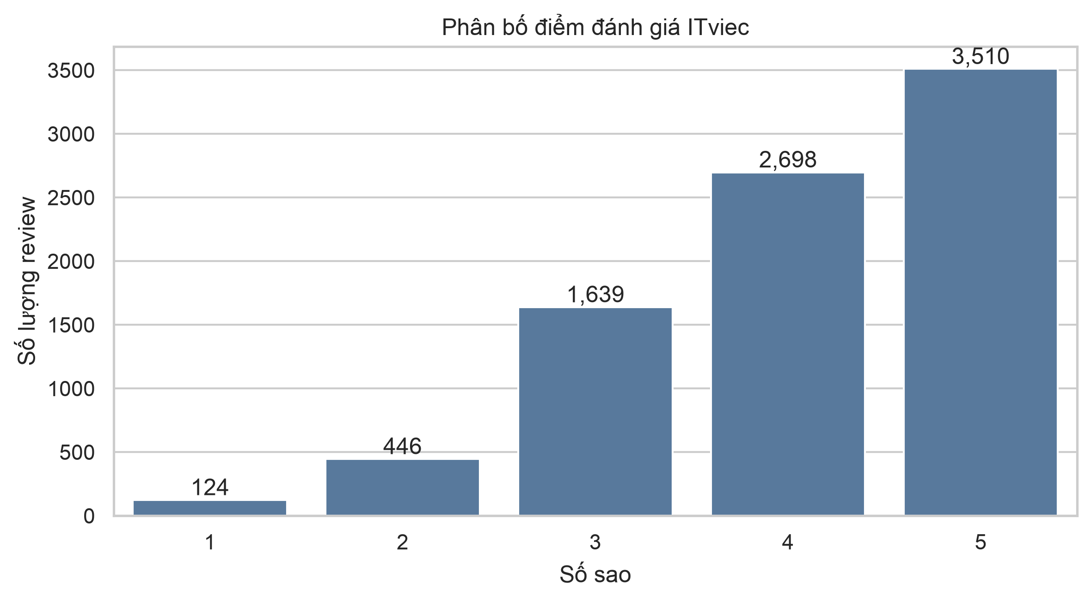
Hình 2.1. Phân bố điểm đánh giá tổng thể
Sau khi ánh xạ, lớp Positive chiếm gần ba phần tư dữ liệu và lớn gấp khoảng 10,9 lần lớp Negative (Hình 2.2). Tỷ lệ Positive : Neutral : Negative xấp xỉ 11 : 3 : 1.
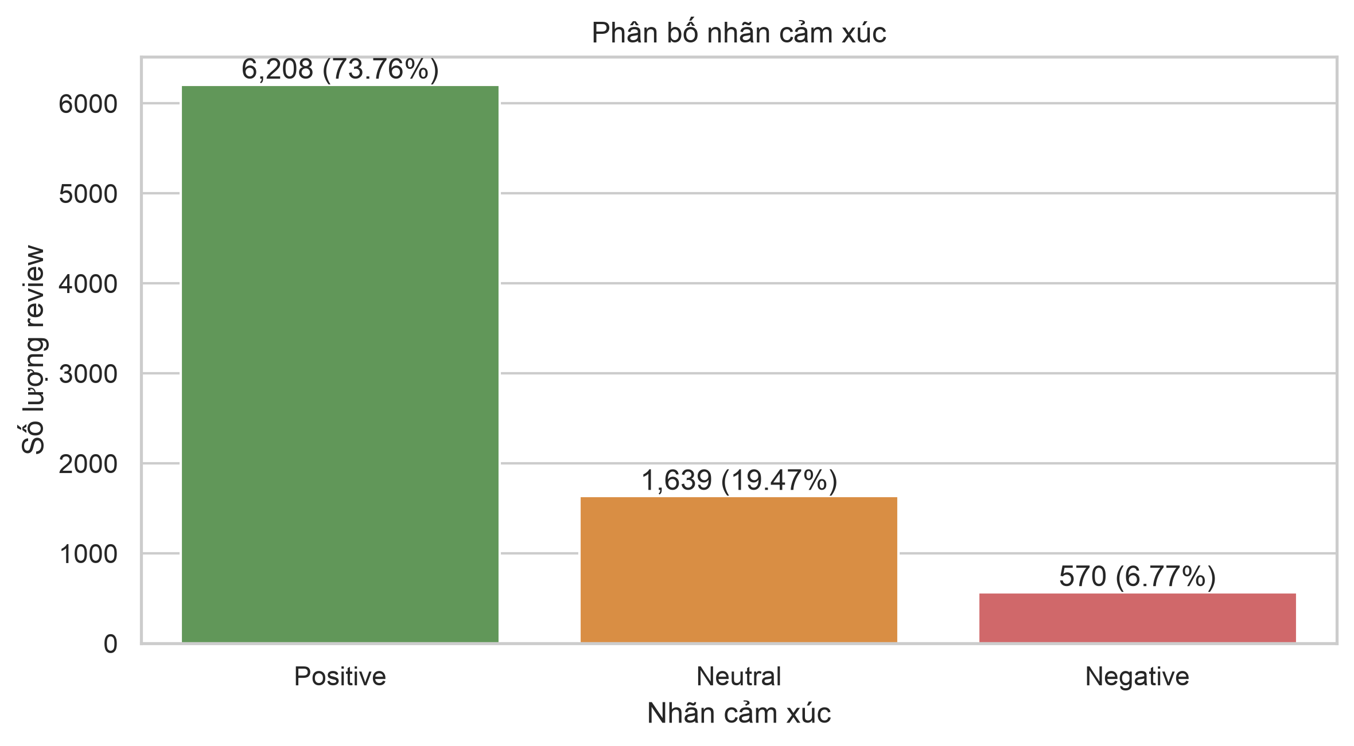
Hình 2.2. Phân bố ba lớp cảm xúc sau khi gán nhãn
Mức mất cân bằng này khiến Accuracy trở thành thang đo gây hiểu nhầm, vì một bộ phân loại luôn dự đoán Positive đã đạt xấp xỉ 73,8% Accuracy mà không mang giá trị sử dụng. Các thực nghiệm vì vậy lấy Macro F1 làm thang đo chính và theo dõi thêm Recall của lớp Negative.

2.3.2. Độ dài nội dung đánh giá
Bảng 2.3 thống kê độ dài tính theo số từ của hai trường nội dung chính.
Bảng 2.3. Thống kê độ dài nội dung đánh giá (số từ)
Trường | Trung bình | Trung vị | Phân vị 95 | Phân vị 99 | Lớn nhất
What I liked | 50,29 | 36 | 131 | 237,36 | 1.400
Suggestions for improvement | 29,97 | 20 | 78 | 184 | 876

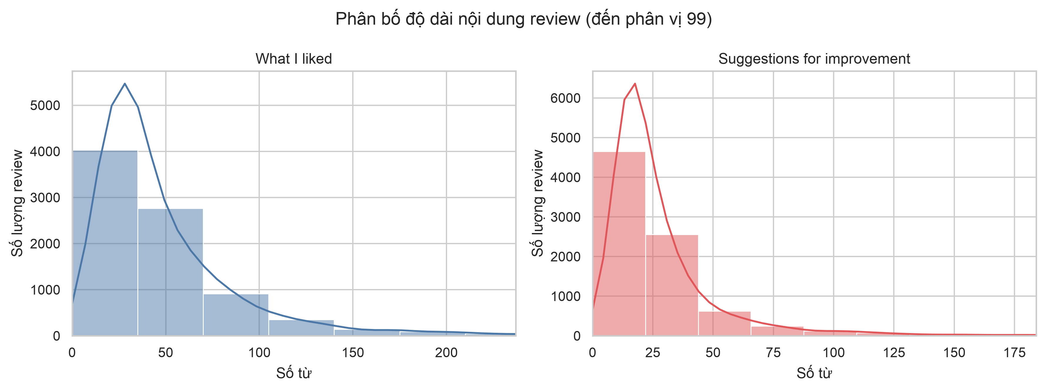
Hình 2.3. Phân bố độ dài nội dung đánh giá
Phân bố độ dài lệch phải rõ rệt ở cả hai trường, với phần lớn đánh giá ngắn và một số ít ngoại lệ rất dài (Hình 2.3). Phần khen dài hơn phần góp ý khoảng 1,7 lần xét theo giá trị trung bình. Đặc điểm này ủng hộ việc dùng TF-IDF thay cho tần suất tuyệt đối, vì trọng số TF-IDF được chuẩn hóa theo độ dài văn bản nên hạn chế ảnh hưởng của các đánh giá dài bất thường.

2.3.3. Quan hệ giữa điểm khía cạnh và cảm xúc tổng thể
Hệ số tương quan Spearman được sử dụng do các điểm đánh giá thuộc thang thứ bậc. Kết quả trong Bảng 2.4 cho thấy sự quan tâm của quản lý và lương thưởng là hai khía cạnh gắn chặt nhất với điểm tổng thể.
Bảng 2.4. Tương quan Spearman giữa điểm khía cạnh và điểm tổng thể
Khía cạnh | Tương quan với Rating
Management cares about me | 0,7368
Salary & benefits | 0,7343
Culture & fun | 0,6566
Training & learning | 0,6398
Office & workspace | 0,5423

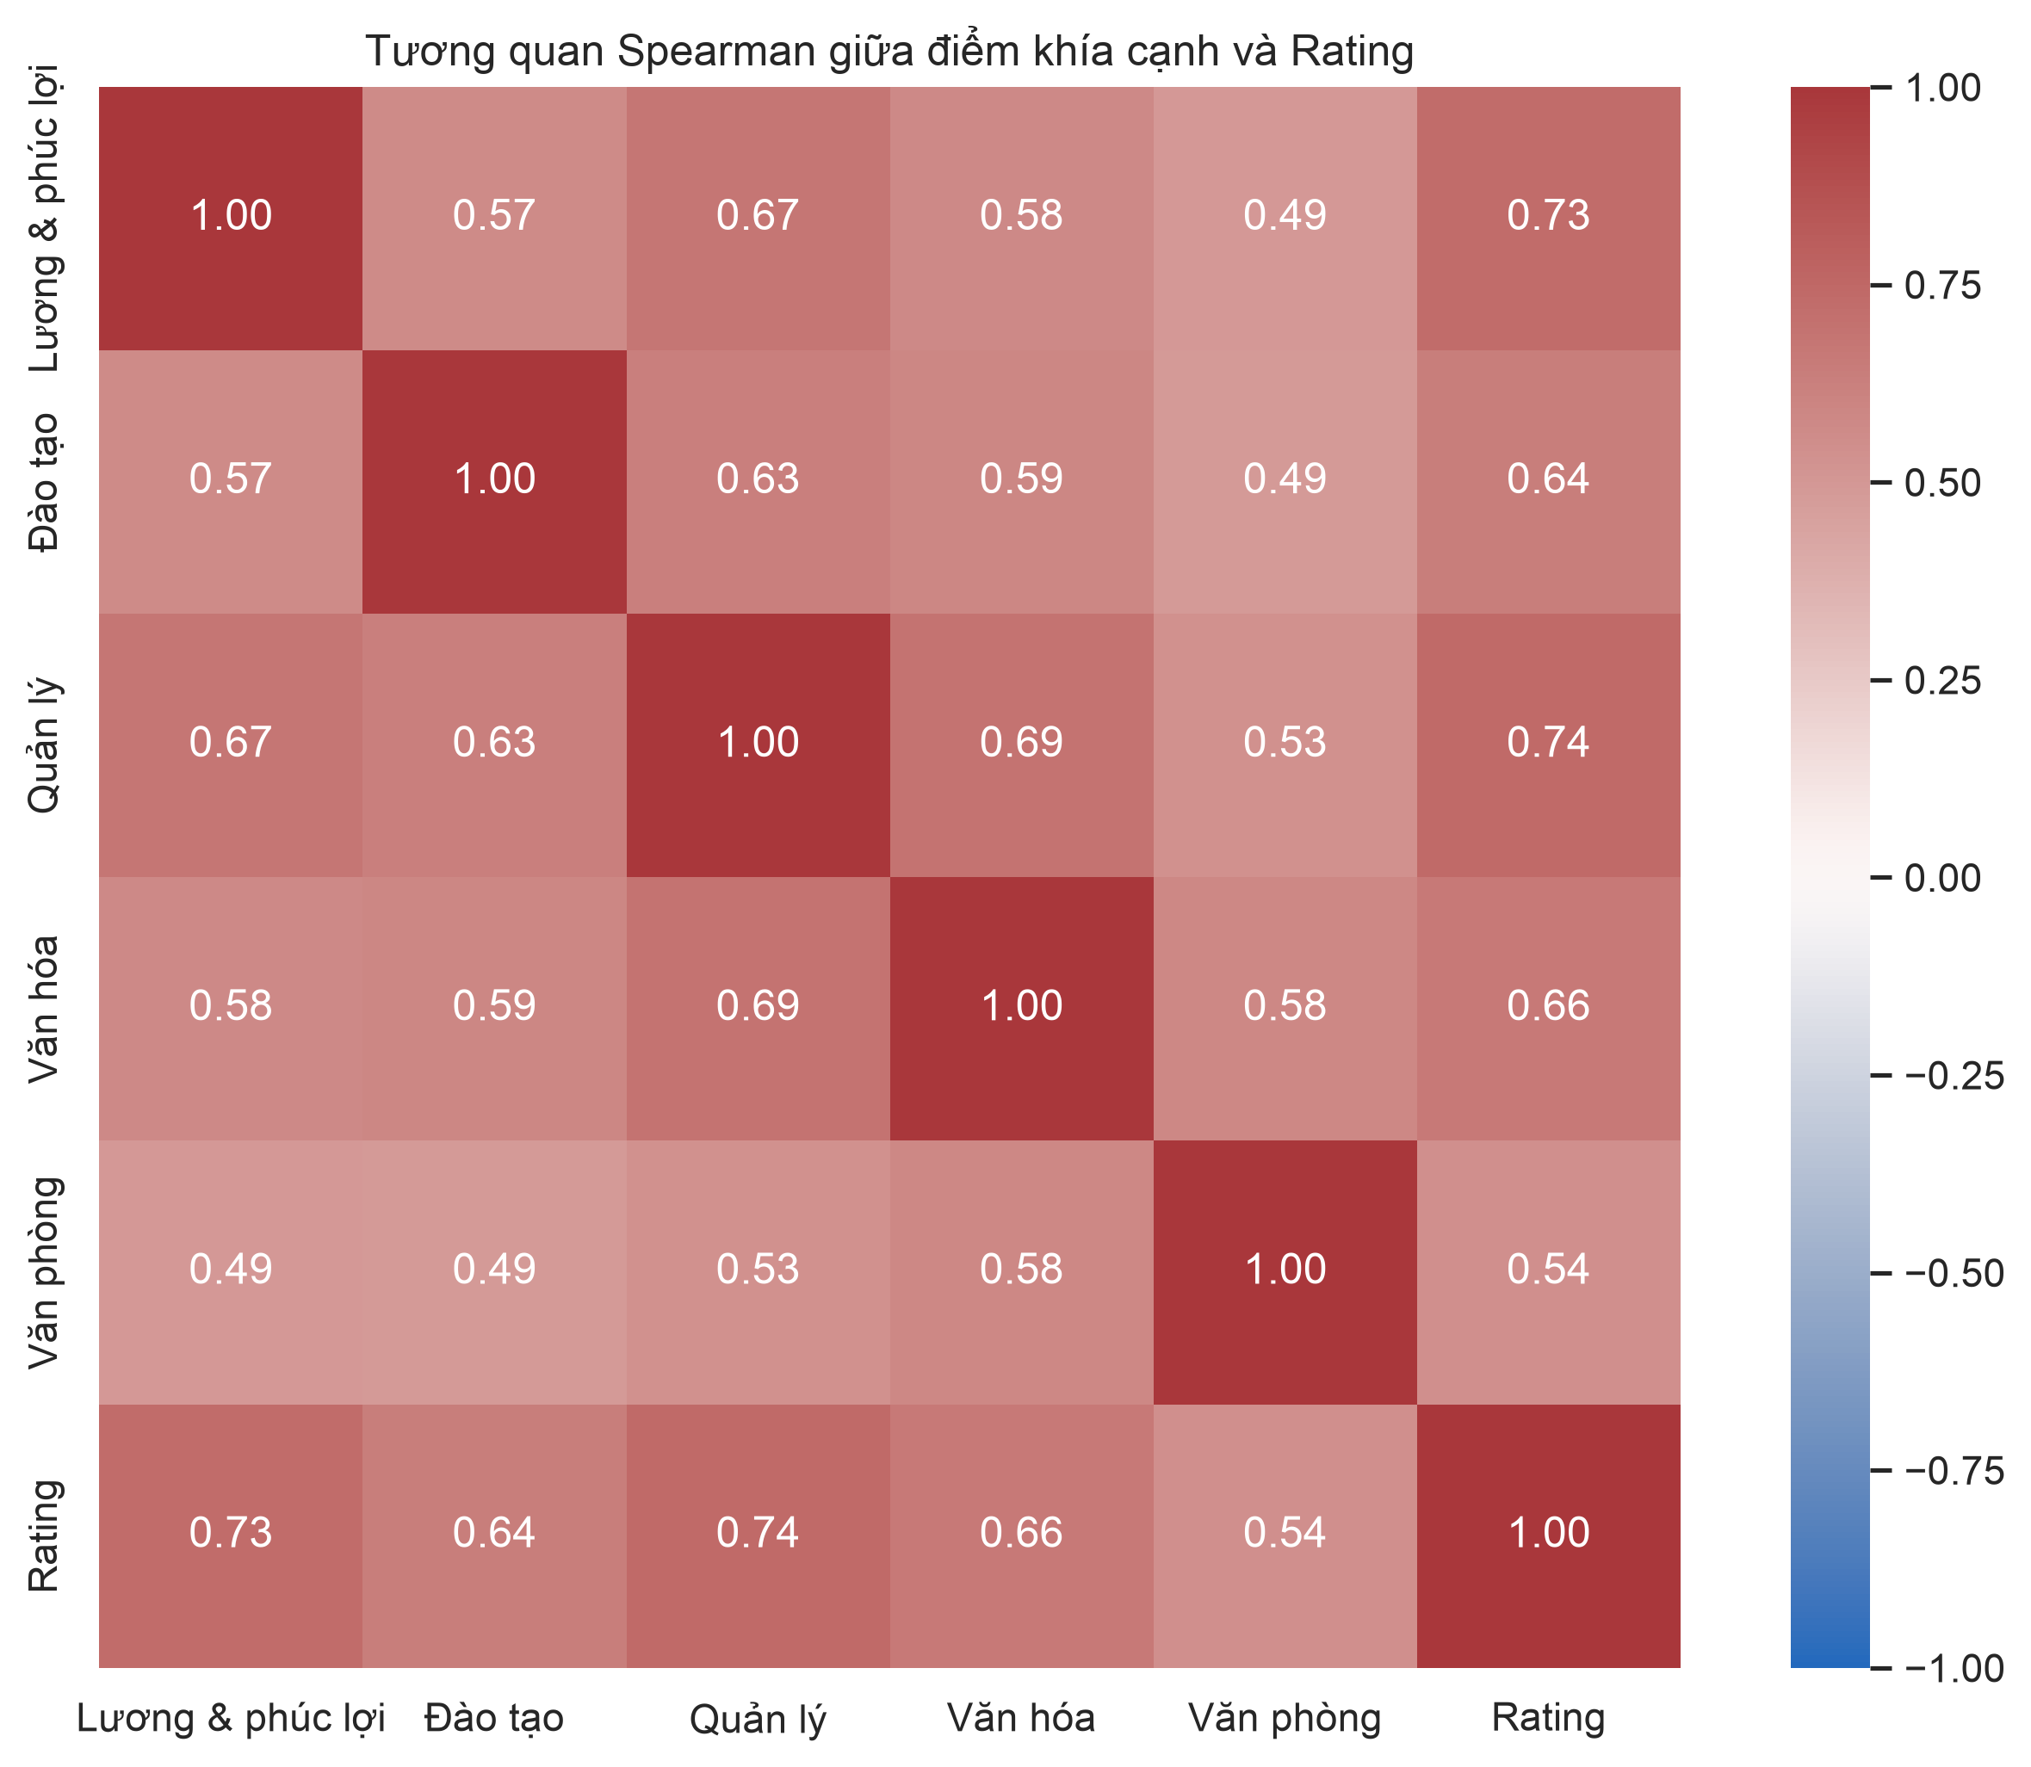
Hình 2.4. Ma trận tương quan giữa các điểm đánh giá
Điểm trung bình của mọi khía cạnh đều giảm đơn điệu theo thứ tự Positive, Neutral, Negative, với chênh lệch lớn nhất ở quản lý, lương và phúc lợi, văn hóa doanh nghiệp (Hình 2.5). Mặc dù mang tính dự báo cao, các điểm khía cạnh không tồn tại khi người dùng chỉ nhập văn bản tự do, do đó chúng chỉ được dùng như thí nghiệm chẩn đoán ở Chương 3.
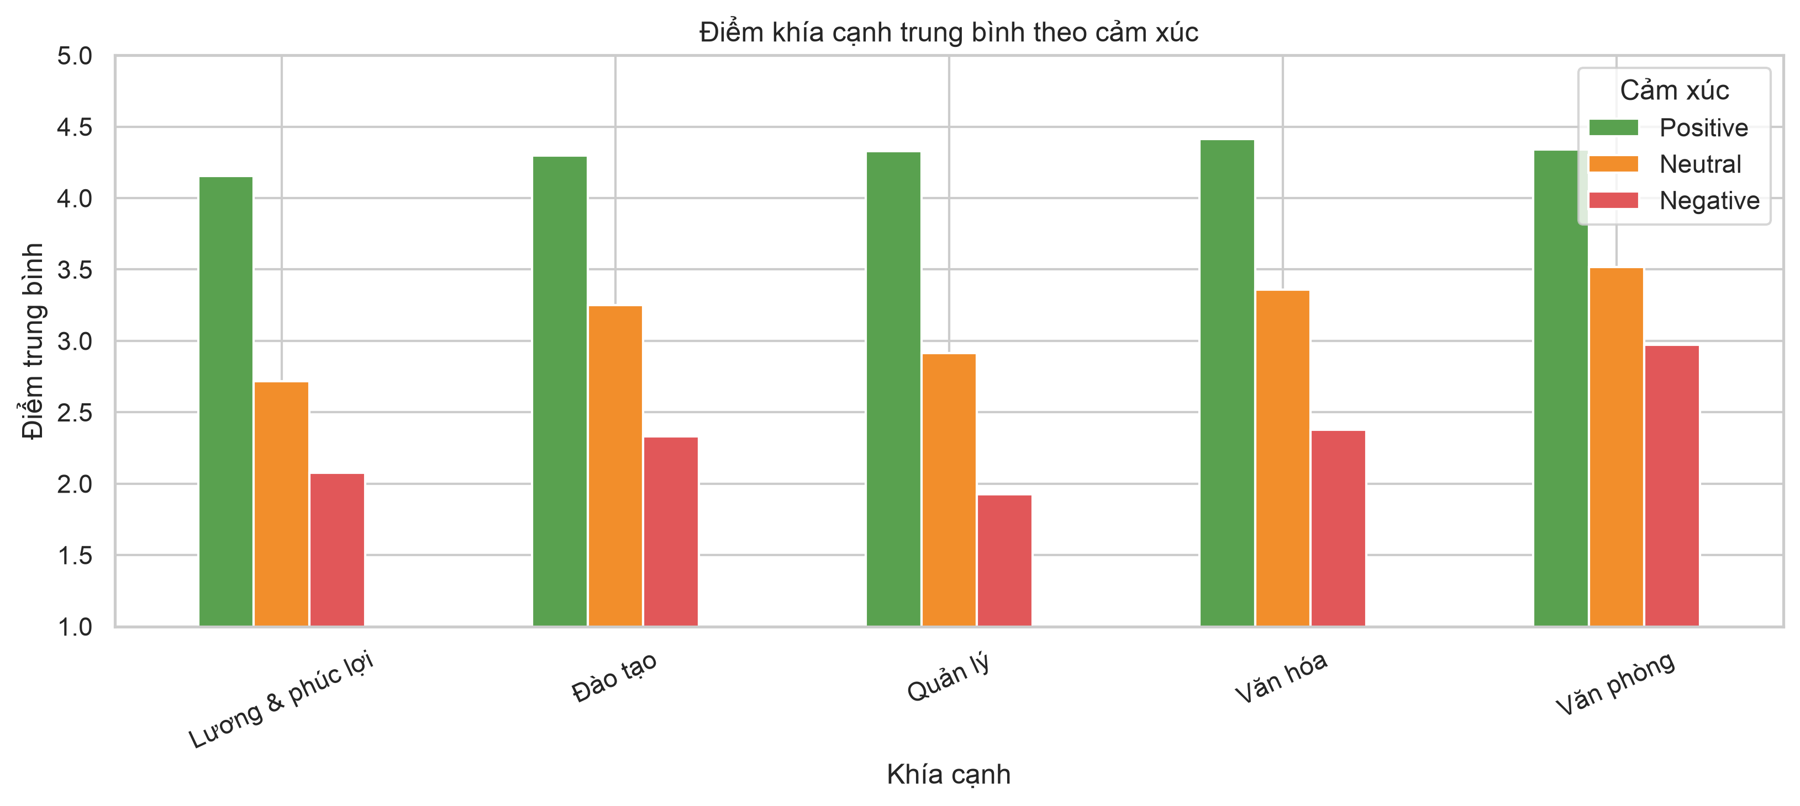
Hình 2.5. Điểm khía cạnh trung bình theo từng lớp cảm xúc

2.3.4. Phân bố theo doanh nghiệp và thời gian
Phân bố theo doanh nghiệp mất cân đối đáng kể. FPT Software chiếm 2.014 đánh giá, tương đương 23,93% toàn bộ dữ liệu, trong khi 110 trên 180 doanh nghiệp có dưới 20 đánh giá (Hình 2.6). Hệ quả phương pháp luận là mọi kết luận ở cấp doanh nghiệp phải kèm theo cỡ mẫu và chỉ nên đưa ra khi đạt ngưỡng tối thiểu.
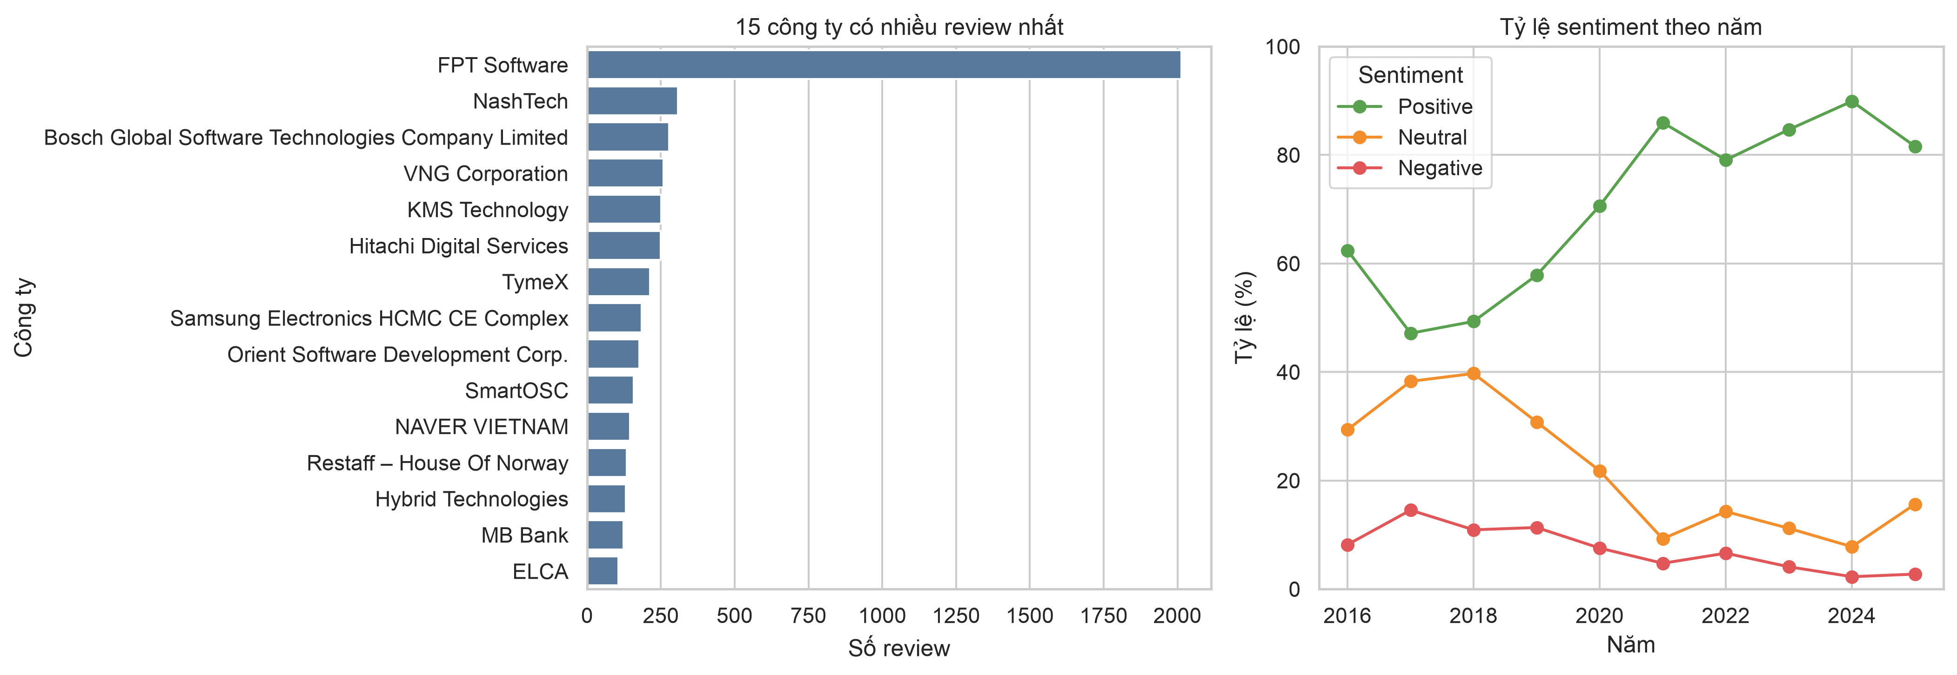
Hình 2.6. Phân bố đánh giá theo doanh nghiệp và theo thời gian

2.3.5. Chẩn đoán chất lượng nhãn yếu
Các chỉ số chẩn đoán trong Bảng 2.5 được dùng để đánh giá độ tin cậy của nhãn yếu và độ phủ của bộ từ điển cảm xúc.
Bảng 2.5. Các chỉ số chẩn đoán chất lượng nhãn và độ phủ từ điển
Chỉ số chẩn đoán | Giá trị
Tỷ lệ đánh giá có ít nhất một cụm khớp từ điển cảm xúc | 99,75%
Số dòng có đặc trưng biểu tượng cảm xúc khác 0 | 20 / 8.417
Dòng thuộc nhóm văn bản trùng lặp | 4
Nhóm văn bản trùng nhưng khác nhãn | 1
Negative nhưng vẫn khuyến nghị công ty | 41
Neutral nhưng không khuyến nghị công ty | 411
Positive nhưng không khuyến nghị công ty | 87

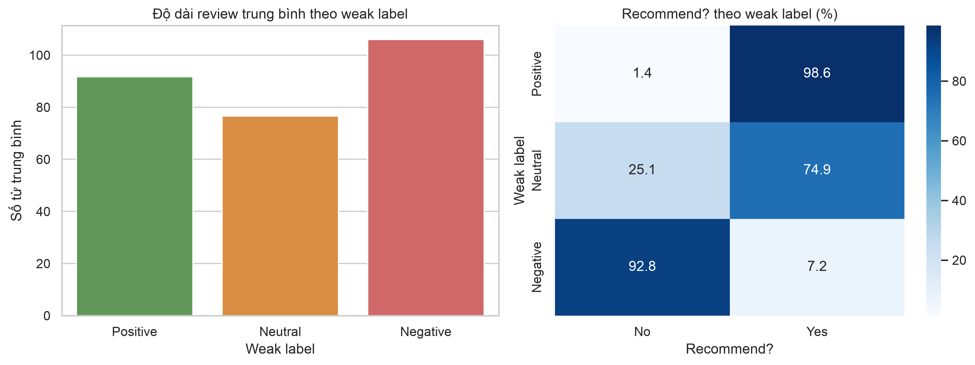
Hình 2.7. Chẩn đoán nhãn yếu và độ phủ từ điển
Đối chiếu nhãn yếu với trường Recommend? cho thấy những bất đồng đáng kể (Hình 2.7). Các dấu hiệu trên không đủ để kết luận nhãn yếu sai, nhưng đủ để bác bỏ giả định xem Rating là chân lý tuyệt đối. Nhận định này được kiểm chứng lại ở phần phân tích lỗi tại Chương 5.

2.4. Quy trình tiền xử lý văn bản tiếng Việt
Quy trình tiền xử lý được thiết kế theo hai tầng. Tầng thứ nhất tạo văn bản clean_basic_text giữ cấu trúc câu tự nhiên, tầng thứ hai tạo văn bản clean_advance_text đã tách từ và lọc từ dừng, dùng làm đầu vào cho các mô hình học máy.

2.4.1. Tầng làm sạch cơ bản
- Chuẩn hóa Unicode NFC. Văn bản tiếng Việt có thể được mã hóa theo dạng dựng sẵn hoặc tổ hợp dấu. Chuẩn hóa về dạng NFC bảo đảm cùng một từ luôn có cùng chuỗi ký tự, tránh tách thành nhiều đặc trưng khác nhau.
- Loại bỏ nhiễu. Đường dẫn, địa chỉ thư điện tử và ký tự đặc biệt không mang nghĩa được loại bỏ. Toàn bộ văn bản được chuyển về chữ thường.
- Ánh xạ biểu tượng cảm xúc. Emoji và emoticon được thay bằng từ mang sắc thái tương ứng, ví dụ :) thành tích_cực và 😡 thành tiêu_cực, để giữ lại tín hiệu cảm xúc sau khi ký tự đặc biệt bị loại bỏ.
- Chuẩn hóa teencode, lỗi chính tả và thuật ngữ công nghệ. Các từ viết tắt như cty, k, lm, dc được đưa về dạng chuẩn. Thuật ngữ tiếng Anh phổ biến trong ngành được dịch hoặc chuẩn hóa về cách viết thống nhất.

2.4.2. Tầng tách từ và lọc từ dừng
- Tách từ tiếng Việt. Tiếng Việt là ngôn ngữ đơn lập, ranh giới từ không trùng với khoảng trắng. Thư viện underthesea được dùng để ghép các âm tiết thành từ, ví dụ quản lý thành quản_lý và môi trường thành môi_trường.
- Lọc từ dừng có chọn lọc. Các từ xuất hiện dày đặc nhưng ít mang nghĩa được loại bỏ. Các từ phủ định như không, chưa, chẳng được bảo lưu vì chúng đảo ngược cực tính của cụm từ theo sau. Các từ chỉ mức độ mang cực tính như thấp, thiếu, cao, nhiều, ít, nhanh cũng được giữ lại. Ảnh hưởng của việc bảo lưu nhóm từ này được phân tích ở mục 4.8.

2.4.3. Bộ từ điển hỗ trợ
Quy trình sử dụng mười bộ từ điển xây dựng riêng cho miền dữ liệu, được tóm tắt trong Bảng 2.6.
Bảng 2.6. Các bộ từ điển hỗ trợ tiền xử lý
Từ điển | Số mục | Vai trò
wrong-word.txt | 11.850 | Sửa lỗi chính tả phổ biến
english-vnmese.txt | 4.187 | Chuẩn hóa thuật ngữ tiếng Anh
vietnamese-stopwords.txt | 1.903 | Danh sách từ dừng
teencode.txt | 413 | Chuẩn hóa từ viết tắt, teencode
negative_words.txt | 335 | Cụm từ mang cảm xúc tiêu cực
positive_words.txt | 299 | Cụm từ mang cảm xúc tích cực
neutral_keywords.txt | 201 | Từ khóa trung tính
emojicon.txt | 118 | Ánh xạ emoticon sang từ ngữ
positive_emoji.txt | 24 | Biểu tượng cảm xúc tích cực
negative_emoji.txt | 19 | Biểu tượng cảm xúc tiêu cực

Sau khi hợp nhất bộ từ điển cảm xúc, tỷ lệ đánh giá có ít nhất một cụm khớp tăng từ 98,87% lên 99,75%, và trung bình mỗi đánh giá khớp từ 5,16 lên 6,84 cụm mang cảm xúc.

CHƯƠNG 3. TRÍCH XUẤT ĐẶC TRƯNG VÀ THIẾT KẾ MÔ HÌNH

3.1. Biểu diễn văn bản bằng TF-IDF
Văn bản được biểu diễn bằng TF-IDF (Term Frequency – Inverse Document Frequency) trên trường clean_advance_text với tham số max_features=5000, ngram_range=(1, 2), min_df=2 và sublinear_tf=True. Trọng số của từ t trong văn bản d được tính theo công thức:
tfidf(t, d) = (1 + log tf(t, d)) × [ log((1 + N) / (1 + df(t))) + 1 ]
trong đó tf(t, d) là tần suất xuất hiện của t trong d, df(t) là số văn bản chứa t và N là tổng số văn bản. Mỗi vector văn bản sau đó được chuẩn hóa theo chuẩn L2. Thành phần sublinear_tf giảm ảnh hưởng của việc lặp từ nhiều lần trong cùng một đánh giá, chẳng hạn chuỗi “OT OT OT OT”. Tham số min_df=2 loại bỏ các từ chỉ xuất hiện một lần, vốn phần lớn là lỗi chính tả còn sót.

3.2. Phân chia dữ liệu và thiết kế thực nghiệm
Dữ liệu mô hình hóa gồm 8.414 dòng được chia phân tầng theo nhãn (Stratified Split) thành tập phát triển 80% và tập kiểm thử cuối 20% với random_state=2026 (Bảng 3.1).
Bảng 3.1. Kích thước và phân bố nhãn của các tập dữ liệu
Tập dữ liệu | Kích thước | Positive | Neutral | Negative
Tập phát triển | 6.731 × 5.000 | 4.965 | 1.310 | 456
Tập kiểm thử cuối | 1.683 × 5.000 | 1.241 | 328 | 114

Tập kiểm thử cuối được khóa và không tham gia vào bất kỳ bước lựa chọn đặc trưng, lựa chọn mô hình hay tinh chỉnh siêu tham số nào. Tập này chỉ được đánh giá đúng một lần sau khi mô hình tốt nhất đã được cố định, nhằm bảo toàn tính độc lập của kết quả cuối cùng.
Mọi so sánh trên tập phát triển đều sử dụng Stratified 5-Fold Cross-Validation. Bộ vector hóa, bộ chuẩn hóa và bộ sinh mẫu tổng hợp được huấn luyện lại bên trong từng fold, tránh rò rỉ thông tin thống kê từ phần kiểm định sang phần huấn luyện.

3.3. Lựa chọn cấu hình N-gram
Hai cấu hình N-gram được so sánh bằng Logistic Regression với class_weight='balanced' (Bảng 3.2, Hình 3.1).
Bảng 3.2. So sánh cấu hình N-gram trên tập phát triển
Cấu hình | Macro F1 trung bình | Độ lệch chuẩn
Unigram (1, 1) | 0,5569 | 0,0120
Unigram và bigram (1, 2) | 0,5722 | 0,0131

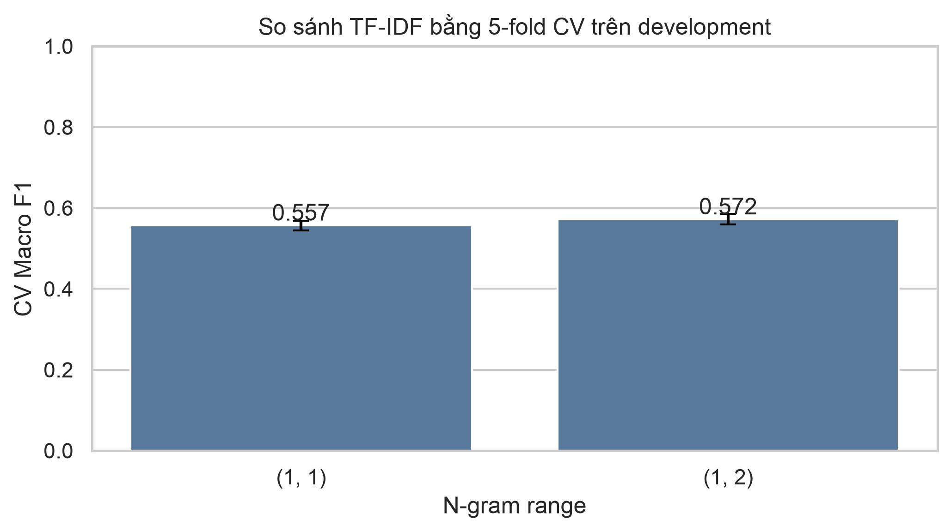
Hình 3.1. So sánh Macro F1 giữa hai cấu hình N-gram
Cấu hình kết hợp unigram và bigram cao hơn 0,0153 Macro F1. Khoảng dao động giữa các fold của hai cấu hình gần như tách rời nhau, do đó chênh lệch này được xem là ổn định chứ không phải dao động ngẫu nhiên. Kết quả phù hợp với đặc thù tiếng Việt, nơi nhiều cụm mang cảm xúc chỉ bộc lộ ở mức hai từ, điển hình là cấu trúc phủ định như “không tốt” hay “chưa minh bạch”.

3.4. Nghiên cứu loại bỏ đặc trưng
Nghiên cứu loại bỏ đặc trưng (ablation study) so sánh bốn nhóm đặc trưng nhằm xác định đóng góp của từng nguồn thông tin (Bảng 3.3, Hình 3.2).
Bảng 3.3. Kết quả nghiên cứu loại bỏ đặc trưng
Nhóm đặc trưng | Macro F1 CV | Độ lệch chuẩn | Vai trò
Kết hợp toàn bộ | 0,7500 | 0,0088 | Chẩn đoán
Chỉ điểm khía cạnh | 0,7374 | 0,0124 | Chẩn đoán
Văn bản và từ điển | 0,5819 | 0,0166 | Khảo sát
Chỉ văn bản | 0,5722 | 0,0131 | Cấu hình chính

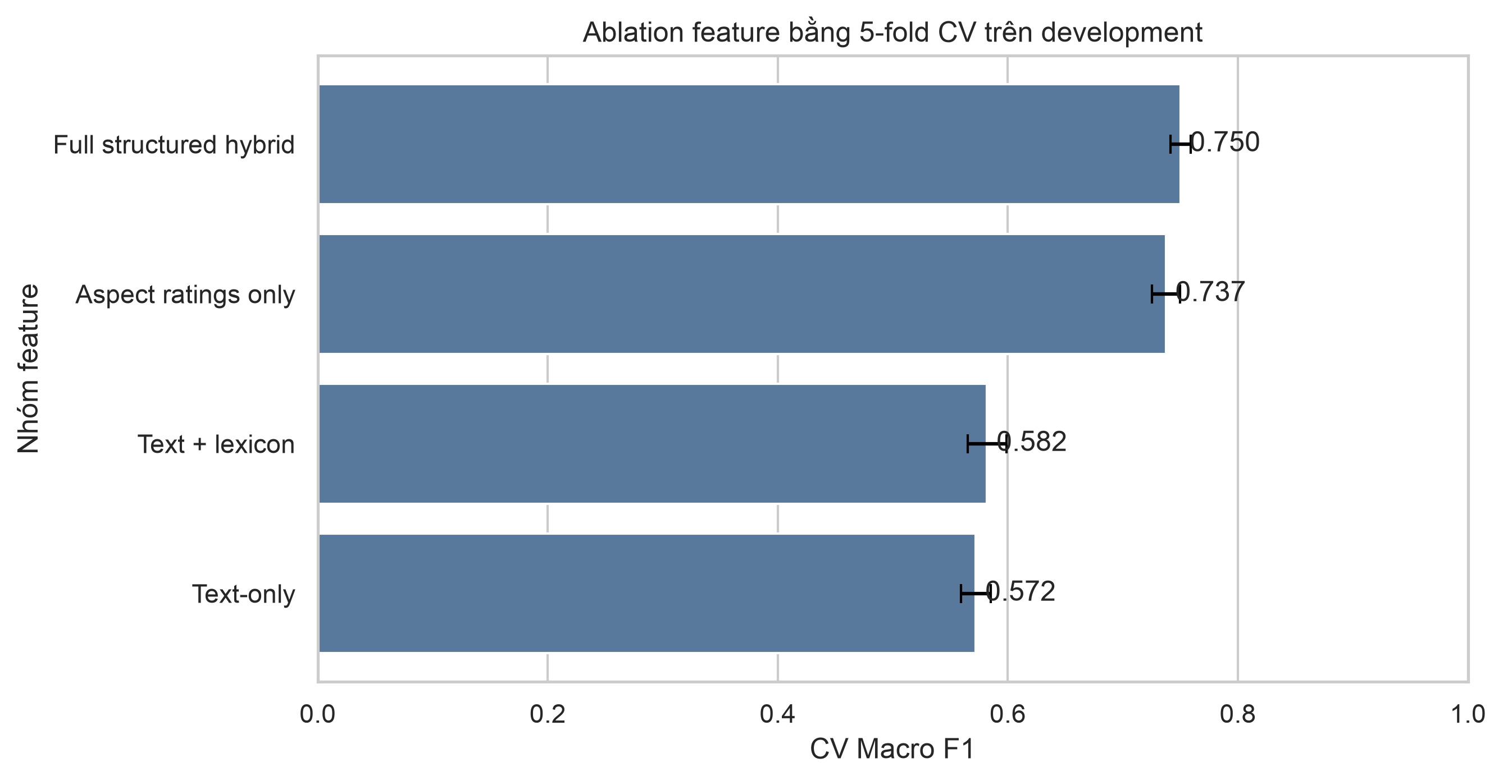
Hình 3.2. Macro F1 của các nhóm đặc trưng trong nghiên cứu loại bỏ
Hai nhóm có chứa điểm khía cạnh đạt Macro F1 cao hơn nhóm chỉ dùng văn bản khoảng 0,17, vượt xa độ dao động giữa các fold. Kết quả này không chứng tỏ mô hình hiểu ngôn ngữ tốt hơn, mà phản ánh việc các điểm khía cạnh là đường tắt thống kê rất mạnh dẫn tới nhãn yếu sinh từ Rating. Ngoài ra, bài toán yêu cầu dự đoán cảm xúc từ văn bản tự do, trong đó năm điểm khía cạnh không tồn tại tại thời điểm suy luận. Cấu hình chính vì vậy chỉ gồm đặc trưng TF-IDF của văn bản.
Nhóm kết hợp văn bản và từ điển cao hơn nhóm chỉ dùng văn bản 0,0097 Macro F1. Tuy nhiên khoảng dao động giữa các fold của hai nhóm chồng lấn gần như hoàn toàn, nghĩa là chênh lệch chưa đủ bằng chứng thống kê. Theo nguyên tắc ưu tiên mô hình đơn giản hơn khi không có khác biệt có ý nghĩa, cấu hình chính giữ nguyên dạng chỉ văn bản.

3.5. Đặc trưng từ điển cảm xúc
Nhóm đặc trưng từ điển gồm số cụm tích cực, số cụm tiêu cực, số biểu tượng cảm xúc mỗi loại, tổng số tín hiệu và tỷ lệ cân bằng sentiment_ratio nằm trong khoảng từ -1 đến 1. Cơ chế sinh đặc trưng dùng thuật toán so khớp cụm tham lam theo độ dài giảm dần. Cách làm này cần thiết vì phần lớn mục từ điển là cụm nhiều từ, chẳng hạn “bảo hiểm tốt” hay “không có thưởng”. Việc ưu tiên cụm dài nhất xử lý được cấu trúc phủ định, trong đó “không có thưởng” được tính là một tín hiệu tiêu cực thay vì tách thành từ trung tính “không” và từ tích cực “thưởng”.
Tương quan Spearman giữa sentiment_ratio và Rating đạt 0,3551, thấp hơn đáng kể so với mức 0,54 đến 0,74 của các điểm khía cạnh. Tín hiệu từ điển đi cùng chiều với nhãn nhưng không đủ mạnh để thay thế biểu diễn văn bản, nhất quán với kết quả ở mục 3.4.

3.6. Thiết kế các mô hình học máy
Năm mô hình được cài đặt bằng thư viện scikit-learn, tất cả nhận đầu vào là ma trận TF-IDF thưa 5.000 chiều.

3.6.1. Multinomial Naive Bayes
Multinomial Naive Bayes ước lượng xác suất hậu nghiệm của từng lớp theo định lý Bayes, với giả định các đặc trưng độc lập có điều kiện khi biết nhãn:
ŷ = argmax_c P(c) · Π_i P(x_i | c)
Tham số alpha là hệ số làm trơn Laplace, tránh xác suất bằng 0 với các N-gram chưa xuất hiện trong một lớp. Mô hình đóng vai trò đường cơ sở (baseline) nhờ tốc độ huấn luyện nhanh và tính đơn giản.

3.6.2. Logistic Regression
Logistic Regression đa lớp mô hình hóa xác suất bằng hàm Softmax trên tổ hợp tuyến tính của đặc trưng, tối ưu hàm mất mát cross-entropy có điều chuẩn L2:
P(y = c | x) = exp(w_c · x + b_c) / Σ_k exp(w_k · x + b_k)
Tham số C là nghịch đảo cường độ điều chuẩn. Giá trị C nhỏ buộc trọng số nhỏ hơn, giảm nguy cơ quá khớp vào các từ hiếm. Mô hình trả về xác suất trực tiếp, thuận lợi cho việc hiển thị độ tin cậy trong ứng dụng minh họa.

3.6.3. Linear SVM
Support Vector Machine tuyến tính tìm siêu phẳng phân cách cực đại hóa biên giữa các lớp, tối ưu hàm mất mát hinge:
min_w ½‖w‖² + C · Σ_i max(0, 1 − y_i (w · x_i + b))
Cùng là mô hình tuyến tính như Logistic Regression nhưng mục tiêu tối ưu là biên thay vì xác suất. Với bài toán ba lớp, scikit-learn áp dụng chiến lược một-chọi-phần-còn-lại (one-vs-rest).

3.6.4. Random Forest
Random Forest là tổ hợp bagging của nhiều cây quyết định, mỗi cây huấn luyện trên một mẫu bootstrap và một tập con ngẫu nhiên đặc trưng, sau đó biểu quyết đa số. Mô hình xử lý tốt quan hệ phi tuyến trên dữ liệu dạng bảng, nhưng mỗi lần phân nhánh chỉ dựa trên một đặc trưng đơn lẻ.

3.6.5. Stacking Ensemble
Stacking kết hợp bốn mô hình cơ sở Multinomial Naive Bayes, Logistic Regression, Linear SVM và Random Forest thông qua một bộ học tầng trên (meta-learner) là Logistic Regression. Với cv=5, mỗi mô hình cơ sở sinh dự đoán ngoài fold (out-of-fold) trên toàn bộ tập huấn luyện, và các dự đoán này trở thành đặc trưng đầu vào của bộ học tầng trên. Cơ chế này tránh việc bộ học tầng trên học trên dự đoán quá tự tin của mô hình cơ sở đối với dữ liệu nó đã thấy.

3.7. Xử lý mất cân bằng lớp
Hai chiến lược xử lý mất cân bằng được so sánh cho từng mô hình:
- Trọng số lớp (class_weight='balanced'). Hàm mất mát được gán trọng số tỷ lệ nghịch với tần suất lớp, phạt nặng hơn khi mô hình đoán sai lớp thiểu số, không sinh thêm dữ liệu.
- SMOTE (Synthetic Minority Over-sampling Technique). Mẫu tổng hợp của lớp thiểu số được sinh bằng nội suy tuyến tính giữa một mẫu và các láng giềng gần nhất của nó trong không gian đặc trưng. Trên tập phát triển, SMOTE đưa cả ba lớp về 4.965 mẫu, tổng cộng 14.895 mẫu.
SMOTE được đặt bên trong một imblearn.pipeline.Pipeline cùng với bộ phân loại, thay vì áp dụng lên toàn bộ tập phát triển trước khi chia fold. Nếu sinh mẫu tổng hợp trước, một mẫu tổng hợp ở phần huấn luyện có thể được nội suy từ một mẫu thật đang nằm ở phần kiểm định của cùng vòng lặp, khiến điểm CV lạc quan giả tạo. Với Pipeline, SMOTE chỉ được áp dụng trên phần huấn luyện của từng fold. Tập kiểm thử cuối không được tái lấy mẫu trong bất kỳ trường hợp nào.
Bảng 3.4. So sánh hai chiến lược xử lý mất cân bằng (Macro F1 CV)
Mô hình | Trọng số lớp | SMOTE | Chiến lược chọn
Multinomial Naive Bayes | 0,3581 ± 0,0035 | 0,5493 ± 0,0197 | SMOTE
Logistic Regression | 0,5719 ± 0,0130 | 0,5727 ± 0,0108 | SMOTE
Linear SVM | 0,5531 ± 0,0162 | 0,5431 ± 0,0194 | Trọng số lớp
Random Forest | 0,5224 ± 0,0207 | 0,4779 ± 0,0129 | Trọng số lớp

Kết quả trong Bảng 3.4 cho thấy không có chiến lược nào vượt trội cho mọi mô hình. Multinomial Naive Bayes hưởng lợi rõ rệt nhất từ SMOTE, với mức tăng 0,1912 Macro F1, vì mô hình ước lượng xác suất trực tiếp từ tần suất mẫu trong mỗi lớp và class_weight không tác động tới cơ chế đó theo cách tương đương. Với Logistic Regression, hai chiến lược gần như ngang nhau với chênh lệch 0,0008. Ngược lại, Random Forest giảm 0,0445 khi dùng SMOTE, do các mẫu tổng hợp nằm trên đoạn nối giữa các điểm thật trong không gian thưa tạo ra những vùng phân nhánh giả tạo. Linear SVM cũng ưu tiên trọng số lớp, vì mẫu tổng hợp gần biên quyết định có xu hướng làm nhiễu biên thay vì cải thiện nó.

3.8. Tinh chỉnh siêu tham số
Siêu tham số được tìm kiếm bằng GridSearchCV với scoring='f1_macro' trên StratifiedKFold(n_splits=5, shuffle=True, random_state=2026), sử dụng chiến lược mất cân bằng đã chọn cho từng mô hình (Bảng 3.5).
Bảng 3.5. Lưới tìm kiếm và giá trị siêu tham số tối ưu
Mô hình | Lưới tìm kiếm | Giá trị tối ưu | Macro F1
Multinomial NB | alpha ∈ {0,1, 0,5, 1,0, 2,0} | alpha = 0,5 | 0,5534
Logistic Regression | C ∈ {0,1, 1,0, 3,0, 10,0} | C = 1,0 | 0,5727
Linear SVM | C ∈ {0,01, 0,1, 1,0, 10,0} | C = 0,1 | 0,5724
Random Forest | n_estimators ∈ {200, 400}, max_depth ∈ {None, 30, 50} | n_estimators = 400, max_depth = 30 | 0,5664
Stacking Ensemble | Bốn mô hình cơ sở đã tinh chỉnh, meta-learner Logistic Regression | cv = 5 | 0,5560

Các giá trị tối ưu có cách lý giải nhất quán với đặc điểm dữ liệu. Giá trị alpha = 0,5 nhỏ hơn mặc định giúp Naive Bayes tin vào tần suất từ quan sát được thay vì làm phẳng quá mức. Linear SVM chọn C = 0,1, nhỏ hơn đáng kể so với Logistic Regression, vì mô hình biên nhạy với nhiễu nhãn khi C lớn, và giá trị nhỏ buộc chấp nhận biên rộng hơn để đổi lấy khả năng tổng quát hóa. Random Forest cần 400 cây để giảm phương sai, trong khi max_depth = 30 hạn chế quá khớp vào các tổ hợp từ hiếm.

CHƯƠNG 4. KẾT QUẢ THỰC NGHIỆM VÀ ĐÁNH GIÁ

4.1. Môi trường thực nghiệm và thang đo đánh giá
Thực nghiệm được tiến hành với Python 3.11, scikit-learn 1.9, imbalanced-learn, pandas 3.0 và NumPy 2.4, phiên bản thư viện được khóa trong tệp requirements.lock để bảo đảm khả năng tái lập. Mọi phép chia ngẫu nhiên dùng hạt giống 2026.
Với mỗi lớp c, gọi TP, FP, FN lần lượt là số mẫu dương tính đúng, dương tính giả và âm tính giả. Các thang đo được định nghĩa như sau:
Precision_c = TP_c / (TP_c + FP_c) Recall_c = TP_c / (TP_c + FN_c)
F1_c = 2 · Precision_c · Recall_c / (Precision_c + Recall_c)
Macro F1 = (1 / K) · Σ_c F1_c Weighted F1 = Σ_c (n_c / n) · F1_c
Macro F1 lấy trung bình không trọng số trên K = 3 lớp, nên mỗi lớp đóng góp như nhau bất kể số lượng mẫu. Đây là thang đo chính của đồ án vì phản ánh đúng năng lực nhận diện các lớp thiểu số. Accuracy và Weighted F1 được báo cáo để tham khảo.

4.2. So sánh các mô hình trên tập phát triển
Bảng 4.1. Xếp hạng năm mô hình theo Macro F1 trên tập phát triển
Hạng | Mô hình | Macro F1 | Độ lệch chuẩn | Chiến lược | Thời gian huấn luyện (s)
1 | Logistic Regression | 0,5727 | 0,0108 | SMOTE | 0,62
2 | Linear SVM | 0,5724 | 0,0260 | Trọng số lớp | 0,07
3 | Random Forest | 0,5664 | 0,0138 | Trọng số lớp | 1,53
4 | Stacking Ensemble | 0,5560 | 0,0237 | Kết hợp | 19,92
5 | Multinomial Naive Bayes | 0,5534 | 0,0183 | SMOTE | 0,17

Thời gian huấn luyện trong Bảng 4.1 là thời gian của một lần huấn luyện lại cấu hình tối ưu trên toàn bộ tập phát triển. Logistic Regression đạt Macro F1 cao nhất 0,5727 và được chọn làm mô hình cuối cùng. Chênh lệch với Linear SVM chỉ 0,0003, về mặt thống kê hai mô hình gần như tương đương. Logistic Regression được ưu tiên vì độ lệch chuẩn giữa các fold thấp hơn (0,0108 so với 0,0260), cho thấy hiệu năng ổn định hơn, đồng thời mô hình trả về xác suất trực tiếp qua predict_proba mà không cần hiệu chỉnh bổ sung.

4.3. Lý giải ưu thế của mô hình tuyến tính trên TF-IDF
Hai mô hình tuyến tính đứng đầu bảng xếp hạng, vượt Random Forest và Naive Bayes. Có bốn lý do chính cho kết quả này:
- Không gian thưa, chiều cao và gần khả phân tuyến tính. Tín hiệu cảm xúc thể hiện qua sự hiện diện có trọng số của một tập từ khóa mang cực tính như “tốt”, “tệ”, “OT”, “phúc lợi”. Một tổ hợp tuyến tính của các trọng số TF-IDF đã đủ biểu diễn ranh giới quyết định giữa ba lớp.
- Tỷ lệ số chiều trên số mẫu cao. Với 5.000 chiều và 6.731 mẫu, mô hình tuyến tính có độ phức tạp phù hợp với lượng dữ liệu. Các mô hình phi tuyến mạnh hơn có xu hướng quá khớp vào các tổ hợp từ hiếm đặc thù của tập huấn luyện.
- Phân nhánh theo trục của Random Forest. Mỗi lần phân nhánh chỉ khai thác một đặc trưng, trong khi phần lớn giá trị TF-IDF của một mẫu bằng 0. Mô hình tuyến tính học đồng thời trọng số cho toàn bộ 5.000 đặc trưng, do đó khai thác thông tin hiệu quả hơn.
- Giả định độc lập của Naive Bayes bị vi phạm. Việc dùng đồng thời unigram và bigram, chẳng hạn quản_lý và quản_lý tệ, phá vỡ trực tiếp giả định độc lập có điều kiện, làm lệch xác suất hậu nghiệm.
Stacking Ensemble không cải thiện so với Logistic Regression đơn lẻ, thấp hơn 0,0167 Macro F1 và tốn thời gian huấn luyện gấp khoảng 32 lần. Stacking chỉ hiệu quả khi các mô hình cơ sở có lỗi ít tương quan. Ở đây ba trên bốn mô hình cơ sở là mô hình tuyến tính học trên cùng một không gian đặc trưng, nên chúng có xu hướng nhầm lẫn ở cùng những mẫu.

4.4. Ma trận nhầm lẫn trên tập phát triển
Bảng 4.2 trình bày ma trận nhầm lẫn từ dự đoán ngoài fold của Logistic Regression trên toàn bộ tập phát triển, tức mỗi dự đoán được sinh ra khi mẫu tương ứng nằm ở phần kiểm định.
Bảng 4.2. Ma trận nhầm lẫn ngoài fold trên tập phát triển
Thực tế \ Dự đoán | Negative | Neutral | Positive
Negative (456) | 202 | 166 | 88
Neutral (1.310) | 185 | 641 | 484
Positive (4.965) | 131 | 721 | 4.113

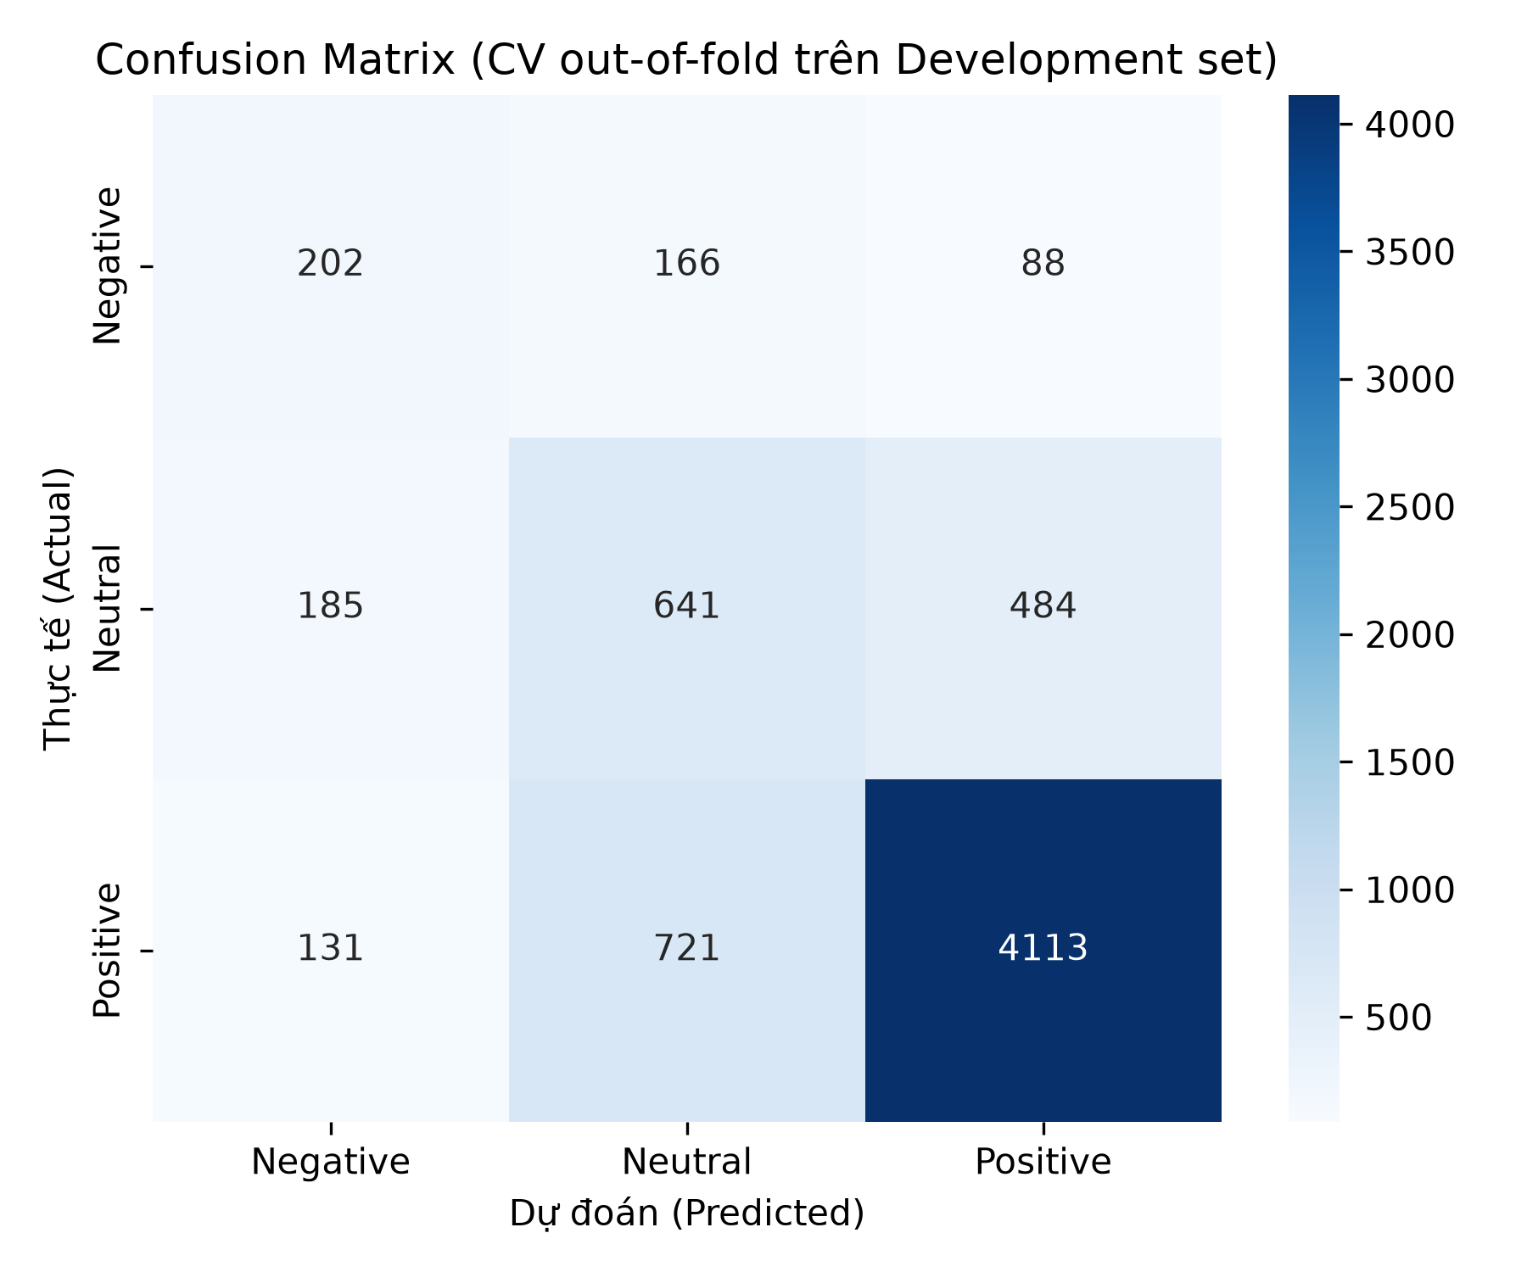
Hình 4.1. Ma trận nhầm lẫn ngoài fold của Logistic Regression trên tập phát triển
Lớp Neutral bị nhầm nhiều nhất sang Positive với 484 trên 1.310 mẫu, tương đương 36,9%. Lớp Negative bị nhầm sang Neutral 166 trên 456 mẫu, tương đương 36,4%. Macro F1 tổng hợp trên toàn bộ dự đoán ngoài fold đạt 0,5730, gần như trùng với trung bình Macro F1 giữa các fold là 0,5727, cho thấy hiệu năng nhất quán trên các phần khác nhau của dữ liệu.

4.5. Kết quả trên tập kiểm thử độc lập
Sau khi cố định mô hình Logistic Regression (C = 1,0, SMOTE) và huấn luyện lại trên toàn bộ tập phát triển, tập kiểm thử cuối gồm 1.683 mẫu được đánh giá đúng một lần. Kết quả tổng hợp được trình bày trong Bảng 4.3.
Bảng 4.3. Kết quả tổng hợp trên tập kiểm thử độc lập
Chỉ số | Giá trị
Số mẫu kiểm thử | 1.683
Accuracy | 73,74%
Macro F1 | 0,5714
Weighted F1 | 0,7489
Số dự đoán sai | 442
Thời gian suy luận toàn bộ tập | 0,031 giây

Bảng 4.4. Chỉ số theo từng lớp trên tập kiểm thử độc lập
Lớp | Precision | Recall | F1 | Số mẫu
Negative | 0,3312 | 0,4474 | 0,3806 | 114
Neutral | 0,4462 | 0,5183 | 0,4795 | 328
Positive | 0,8885 | 0,8219 | 0,8539 | 1.241
Trung bình macro | 0,5553 | 0,5959 | 0,5714 | 1.683

Theo Bảng 4.4, lớp Positive đạt F1 0,8539 nhờ số lượng mẫu áp đảo. Hai lớp thiểu số có F1 thấp hơn nhiều, với Neutral đạt 0,4795 và Negative đạt 0,3806. Recall của lớp Negative bằng 0,4474, nghĩa là mô hình phát hiện được 51 trên 114 đánh giá tiêu cực. Precision của lớp Negative chỉ 0,3312, do 103 mẫu thuộc hai lớp còn lại bị dự đoán nhầm thành Negative. Đây là hệ quả của việc SMOTE đẩy biên quyết định về phía lớp thiểu số để đổi lấy Recall cao hơn.

4.6. Phân tích ma trận nhầm lẫn và bẫy Accuracy
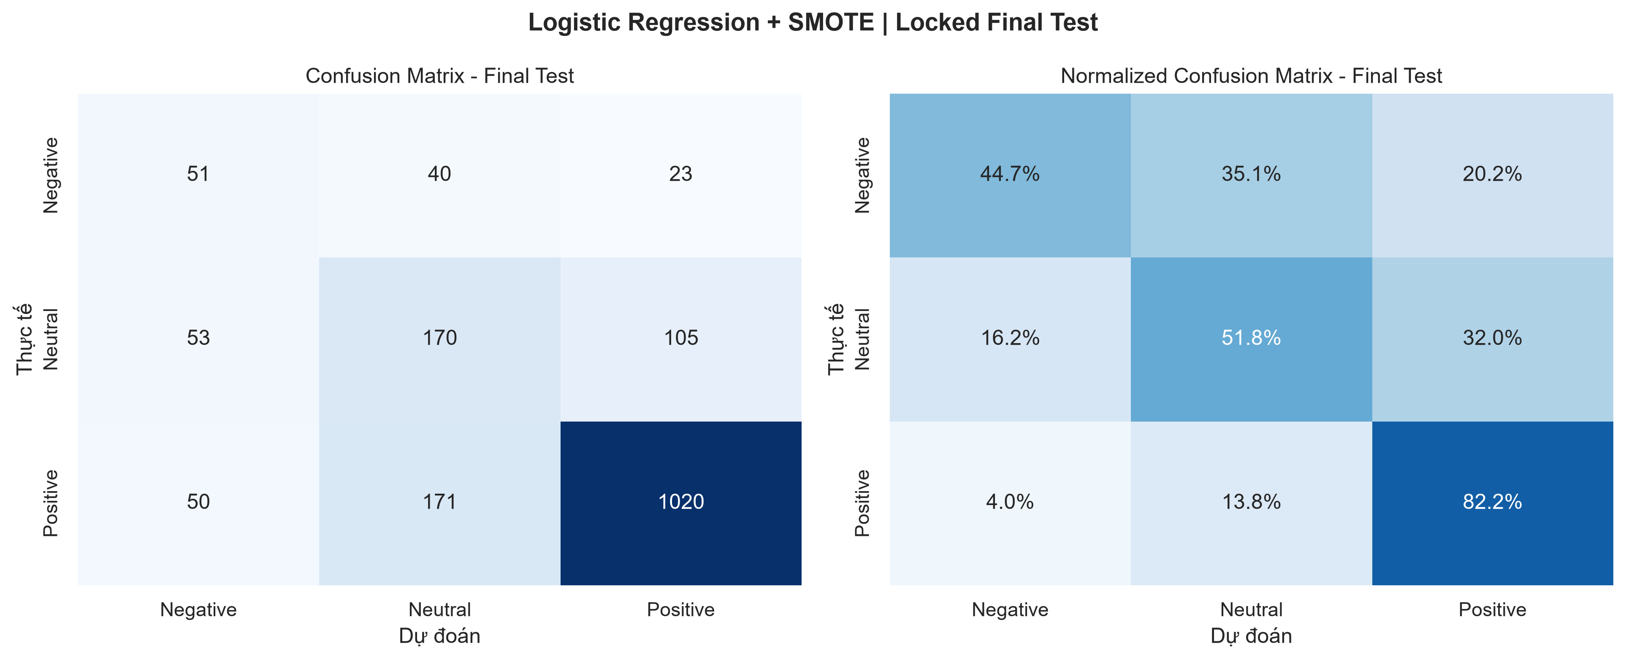
Hình 4.2. Ma trận nhầm lẫn trên tập kiểm thử độc lập (số lượng và tỷ lệ theo hàng)
Bảng 4.5. Ma trận nhầm lẫn trên tập kiểm thử độc lập
Thực tế \ Dự đoán | Negative | Neutral | Positive
Negative (114) | 51 | 40 | 23
Neutral (328) | 53 | 170 | 105
Positive (1.241) | 50 | 171 | 1.020

Trong 442 lỗi, có 369 lỗi (83,5%) xảy ra giữa hai lớp liền kề trên thang cảm xúc, gồm Negative với Neutral và Neutral với Positive. Chỉ 73 lỗi (16,5%) là nhầm lẫn giữa hai cực đối lập Negative và Positive. Kiểu lỗi phổ biến nhất là Positive bị dự đoán thành Neutral với 171 mẫu, tiếp theo là Neutral bị dự đoán thành Positive với 105 mẫu. Kết quả cho thấy mô hình nắm được thứ tự cực tính, và phần lớn sai sót nằm ở ranh giới mờ giữa các mức cảm xúc gần nhau (Hình 4.2, Bảng 4.5).
Bẫy Accuracy. Tập kiểm thử có 1.241 mẫu Positive trên tổng 1.683 mẫu. Một bộ phân loại luôn dự đoán Positive đạt Accuracy 1.241 / 1.683 = 73,74%, trùng khớp với Accuracy của mô hình. Tuy nhiên bộ phân loại tầm thường này có F1 bằng 0 ở hai lớp thiểu số và Macro F1 chỉ khoảng 0,2829, trong khi mô hình đề xuất đạt 0,5714, cao gấp khoảng hai lần. Hai bộ phân loại có cùng Accuracy nhưng giá trị sử dụng khác biệt hoàn toàn, minh chứng rõ ràng cho việc Accuracy không phù hợp làm thang đo chính trên dữ liệu mất cân bằng.

4.7. Đánh giá hiện tượng quá khớp và chưa khớp
Bảng 4.6. So sánh Macro F1 giữa tập phát triển và tập kiểm thử
Đại lượng | Macro F1
Trung bình 5-fold CV trên tập phát triển | 0,5727
Tập kiểm thử độc lập | 0,5714
Chênh lệch (kiểm thử trừ CV) | −0,0014

Chênh lệch giữa Macro F1 trên tập kiểm thử và trên CV chỉ −0,0014, nhỏ hơn nhiều so với độ lệch chuẩn giữa các fold là 0,0108 (Bảng 4.6). Mô hình vì vậy không có dấu hiệu quá khớp, và điểm CV là ước lượng đáng tin cậy cho hiệu năng trên dữ liệu mới.
Mặt khác, mức Macro F1 khoảng 0,57 cùng với F1 thấp ở hai lớp thiểu số cho thấy mô hình ở trạng thái chưa khớp một phần. Nguyên nhân không nằm ở dung lượng mô hình, vì các mô hình phức tạp hơn như Random Forest và Stacking cũng không vượt được mức này. Giới hạn chủ yếu đến từ hai yếu tố. Thứ nhất, biểu diễn TF-IDF túi từ không nắm được thứ tự và ngữ cảnh dài. Thứ hai, nhãn yếu suy từ Rating chứa nhiễu, như được phân tích cụ thể ở Chương 5.

4.8. Hiệu chỉnh danh sách từ dừng và huấn luyện lại
Khi kiểm tra ứng dụng minh họa, câu “Lương thấp, quản lý thiếu minh bạch và thường xuyên phải OT không lương.” sau tiền xử lý chỉ còn lương quản lý minh bạch xuyên không lương. Các từ thấp và thiếu, vốn mang tín hiệu tiêu cực trực tiếp, đã bị loại do nằm trong danh sách từ dừng. Rà soát cho thấy sáu từ chỉ mức độ cao, nhanh, nhiều, thiếu, thấp, ít cùng chung vấn đề. Danh sách từ dừng vì vậy được hiệu chỉnh để giữ lại nhóm từ này, đồng thời ot và overtime được chuẩn hóa thành một token thống nhất ot thay vì dịch thành cụm làm thêm giờ.
Quyết định giữ phiên bản hiệu chỉnh được đưa ra hoàn toàn dựa trên tập phát triển. Bộ vector hóa TF-IDF được huấn luyện lại bên trong từng fold ở cả hai cấu hình để so sánh công bằng, và Logistic Regression (C = 1,0, SMOTE) được giữ nguyên siêu tham số (Bảng 4.7).
Bảng 4.7. Macro F1 5-fold CV trước và sau khi hiệu chỉnh từ dừng
Phiên bản | Fold 1 | Fold 2 | Fold 3 | Fold 4 | Fold 5 | Trung bình
Bản gốc | 0,5718 | 0,5617 | 0,5841 | 0,5732 | 0,5631 | 0,5708
Bản hiệu chỉnh | 0,6023 | 0,5647 | 0,5749 | 0,5847 | 0,5812 | 0,5815

Bản hiệu chỉnh tăng 0,0107 Macro F1 trung bình và cao hơn bản gốc ở bốn trên năm fold. Giá trị 0,5708 của bản gốc thấp hơn 0,5727 ở Bảng 4.1 do trong phép so sánh này TF-IDF được huấn luyện lại bên trong từng fold.
Tập kiểm thử 1.683 mẫu đã được sử dụng cho bản gốc ở mục 4.5, do đó kết quả của bản hiệu chỉnh trên tập này (Bảng 4.8) chỉ mang tính đối chiếu minh bạch, không phải một phép kiểm thử độc lập mới, và không được dùng để lựa chọn quy tắc tiền xử lý.
Bảng 4.8. Đối chiếu hai phiên bản trên tập kiểm thử (đã sử dụng lại)
Chỉ số | Bản gốc | Bản hiệu chỉnh | Thay đổi
Accuracy | 73,74% | 74,33% | +0,59 điểm
Macro F1 | 0,5714 | 0,5764 | +0,0050
Weighted F1 | 0,7489 | 0,7540 | +0,0051
F1 Negative | 0,3806 | 0,3910 | +0,0104
Recall Negative | 0,4474 | 0,4561 | +0,0087
F1 Positive | 0,8539 | 0,8602 | +0,0063
F1 Neutral | 0,4795 | 0,4780 | −0,0015
Số dự đoán sai | 442 | 432 | −10

Mức cải thiện trên tập kiểm thử cùng chiều nhưng nhỏ hơn trên CV, chênh lệch giữa hai tập là −0,0052 Macro F1, vẫn nằm trong phạm vi dao động giữa các fold. Lớp Negative hưởng lợi nhiều nhất về F1, phù hợp với việc các từ được khôi phục như thấp, thiếu, ít chủ yếu mang sắc thái tiêu cực. Bốn mô hình còn lại chưa được xếp hạng lại trên đặc trưng của bản hiệu chỉnh, do đó bảng xếp hạng ở Bảng 4.1 chỉ có giá trị với tiền xử lý gốc. Ứng dụng minh họa sử dụng bản hiệu chỉnh này. Các phân tích ở Chương 5 được thực hiện trên bản gốc để giữ nhất quán với kết quả kiểm thử độc lập.

CHƯƠNG 5. PHÂN TÍCH LỖI, INSIGHT DOANH NGHIỆP VÀ ỨNG DỤNG

5.1. Phân tích lỗi
Mười lăm dự đoán sai có độ tin cậy cao nhất trên tập kiểm thử được đọc và phân loại thủ công theo nguyên nhân. Các mẫu này có xác suất dự đoán cho lớp sai từ 0,888 đến 0,967, tức mô hình sai một cách tự tin. Kết quả phân loại được tổng hợp trong Bảng 5.1.
Bảng 5.1. Phân loại nguyên nhân của 15 lỗi có độ tin cậy cao nhất
Nhóm nguyên nhân | Số mẫu | Mô tả
Cảm xúc đan xen | 10 | Đánh giá chứa cả ý khen và ý chê, phần mang cực tính chiếm nhiều từ hơn lấn át phần còn lại
Nhiễu nhãn | 4 | Nội dung văn bản mâu thuẫn với số sao do người viết chấm
Đánh giá dài nhiều khía cạnh | 1 | Đánh giá rất dài, đề cập nhiều khía cạnh và thời điểm khác nhau

5.1.1. Cảm xúc đan xen
Đây là nhóm lỗi chiếm đa số với 10 trên 15 mẫu. Cấu trúc điển hình là phần What I liked dài và giàu từ tích cực, còn phần Suggestions for improvement ngắn nhưng chứa phàn nàn nặng. Một ví dụ mang nhãn Negative (2 sao) bị dự đoán thành Positive có nội dung mở đầu bằng “Môi trường năng động, nhiều công nghệ mới, sếp tâm lý quan tâm nhân viên” và kết thúc bằng “OT OT OT OT OT, quá nhiều OT, mà lương thấp”. Do sublinear_tf làm giảm trọng số của từ lặp và TF-IDF không phân biệt vị trí xuất hiện, phần khen chiếm ưu thế về số lượng đặc trưng và kéo dự đoán sang Positive.

5.1.2. Nhiễu nhãn
Bốn mẫu có nội dung mâu thuẫn rõ ràng với số sao. Một đánh giá 3 sao, mang nhãn Neutral, có nội dung gần như hoàn toàn tích cực về trang thiết bị và môi trường làm việc, và mô hình dự đoán Positive với độ tin cậy 0,962. Ngược lại, một đánh giá 4 sao mang nhãn Positive lại chứa chủ yếu phàn nàn về chế độ lương và bảo hiểm, và mô hình dự đoán Negative. Trong những trường hợp này, dự đoán của mô hình phù hợp với nội dung văn bản hơn nhãn yếu. Kết quả xác nhận nhận định ở mục 2.3.5 rằng một phần lỗi đo được phản ánh giới hạn của quy tắc gán nhãn chứ không phải của mô hình.

5.1.3. Đánh giá dài nhiều khía cạnh
Một đánh giá rất dài mô tả trải nghiệm qua nhiều giai đoạn làm việc và nhiều khía cạnh khác nhau. Việc nén toàn bộ nội dung vào một nhãn ba lớp làm mất sắc thái, và bài toán phân tích cảm xúc theo khía cạnh phù hợp hơn cho loại dữ liệu này.
Bảng 5.2. Một số mẫu lỗi tiêu biểu trên tập kiểm thử
Trích đoạn đánh giá | Nhãn | Dự đoán | Độ tin cậy | Nguyên nhân
“Tốt cho người mới. Môi trường làm việc chuyên nghiệp và năng động…”, kèm phàn nàn về chính sách OT | Neutral | Positive | 0,967 | Cảm xúc đan xen
“Working environment is very good!! Công ty có trang thiết bị cho nhân viên xịn xò…” | Neutral | Positive | 0,962 | Nhiễu nhãn
“Đội ngũ PM yếu kém và bao che khuyết điểm cho nhau…” | Neutral | Negative | 0,944 | Nhiễu nhãn
“Môi trường năng động, nhiều công nghệ mới… OT OT OT OT OT, quá nhiều OT, mà lương thấp” | Negative | Positive | 0,919 | Cảm xúc đan xen
“Có thể deal lương… Bảo hiểm trên mức lương cơ bản nên tương lai không được tốt…” | Positive | Negative | 0,891 | Nhiễu nhãn
“Cần OT nhiều để kịp deadline. Môi trường làm việc tốt, thoải mái…” | Negative | Neutral | 0,888 | Cảm xúc đan xen

5.2. Trực quan hóa từ khóa theo cảm xúc
Đám mây từ khóa (WordCloud) được tạo từ clean_advance_text cho từng lớp cảm xúc trên toàn bộ dữ liệu (Hình 5.1, Hình 5.2). Kích thước của từ biểu diễn tần suất xuất hiện, không biểu diễn mức độ tác động tới cảm xúc.
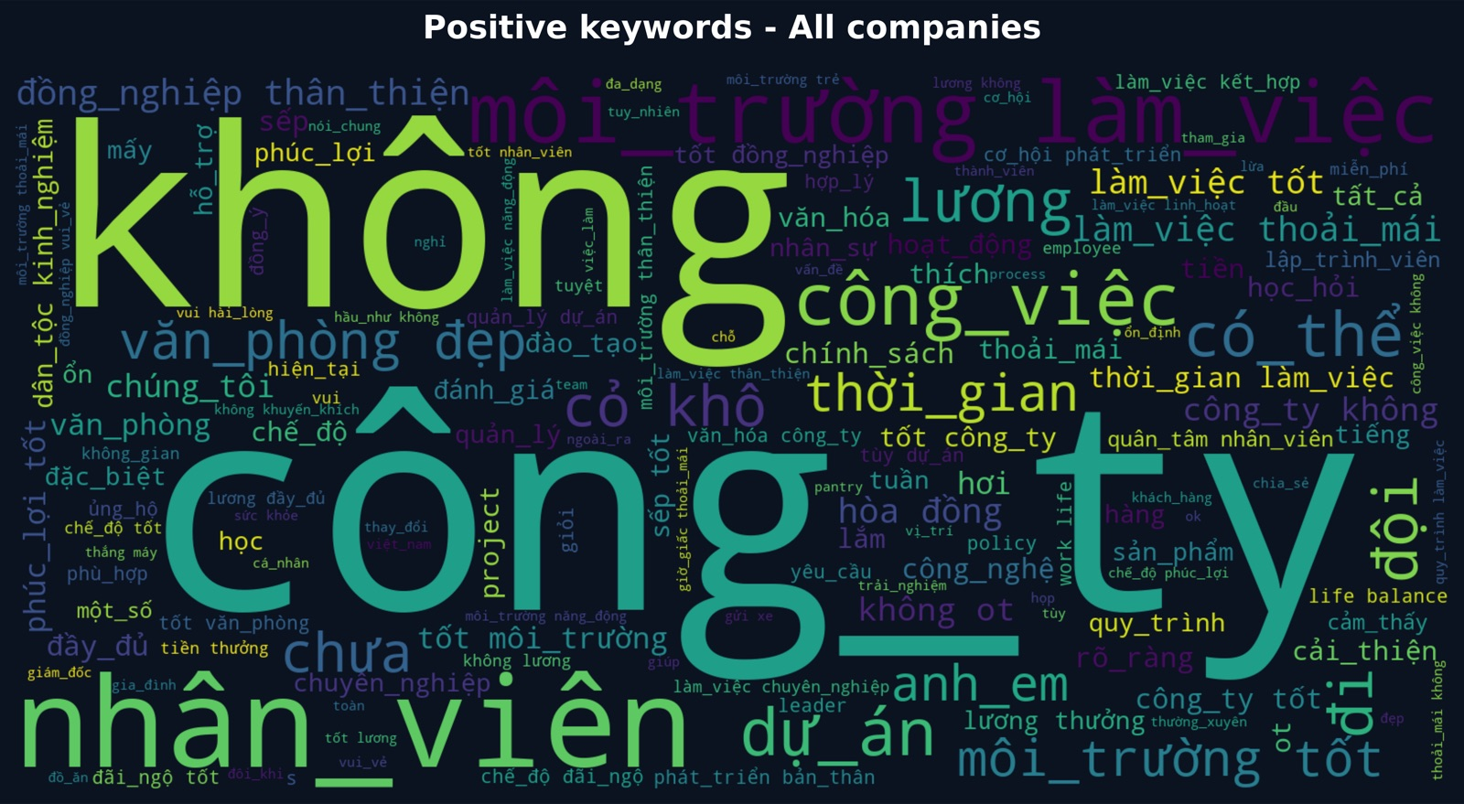
Hình 5.1. Đám mây từ khóa của các đánh giá Positive
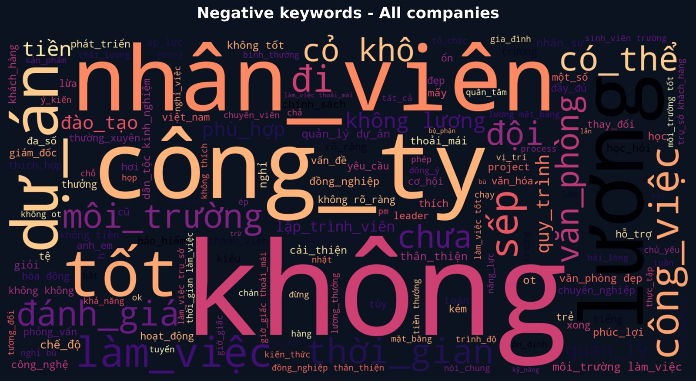
Hình 5.2. Đám mây từ khóa của các đánh giá Negative
Nhóm đánh giá tích cực nổi bật với các cụm môi_trường làm_việc, đồng_nghiệp thân_thiện, văn_phòng đẹp, phúc_lợi và không ot. Nhóm đánh giá tiêu cực nổi bật với lương, sếp, dự_án, quy_trình, không lương và không rõ_ràng. Từ không xuất hiện với kích thước lớn ở cả hai nhóm, nên bản thân unigram này gần như không mang thông tin về cực tính. Cực tính chỉ được xác định khi không kết hợp với từ theo sau, như không ot ở nhóm tích cực và không lương ở nhóm tiêu cực. Quan sát này giải thích trực quan vì sao cấu hình bigram cải thiện hiệu năng so với unigram ở mục 3.3.

5.3. Phân tích cảm xúc theo doanh nghiệp
Để hạn chế kết luận từ mẫu nhỏ, phân tích chọn năm doanh nghiệp có nhiều đánh giá nhất, mỗi doanh nghiệp có từ 251 đánh giá trở lên. Phân bố cảm xúc và điểm khía cạnh trung bình được trình bày trong Bảng 5.3 và Bảng 5.4.
Bảng 5.3. Phân bố cảm xúc của năm doanh nghiệp có nhiều đánh giá nhất
Doanh nghiệp | Số đánh giá | Positive | Neutral | Negative
FPT Software | 2.014 | 57,7% | 33,4% | 8,9%
NashTech | 308 | 69,2% | 26,3% | 4,5%
Bosch Global Software Technologies | 278 | 39,6% | 45,0% | 15,5%
VNG Corporation | 259 | 75,7% | 21,6% | 2,7%
KMS Technology | 251 | 80,5% | 14,7% | 4,8%
Toàn bộ dữ liệu | 8.417 | 73,8% | 19,5% | 6,8%

Bảng 5.4. Điểm khía cạnh trung bình của năm doanh nghiệp (thang 1–5)
Doanh nghiệp | Lương, phúc lợi | Đào tạo | Quản lý | Văn hóa | Văn phòng
FPT Software | 3,17 | 3,90 | 3,55 | 3,96 | 4,02
NashTech | 3,46 | 3,96 | 3,65 | 3,84 | 3,79
Bosch GST | 3,11 | 3,17 | 3,18 | 3,51 | 3,88
VNG Corporation | 3,67 | 3,63 | 3,63 | 3,94 | 4,35
KMS Technology | 3,62 | 3,91 | 3,97 | 4,16 | 4,12

Các kết quả nổi bật như sau:
- KMS Technology có tỷ lệ Positive cao nhất (80,5%) và điểm văn hóa cao nhất (4,16) trong nhóm.
- Bosch Global Software Technologies là doanh nghiệp duy nhất có tỷ lệ Neutral (45,0%) vượt Positive (39,6%), đồng thời có tỷ lệ Negative cao nhất (15,5%), gấp khoảng 2,3 lần mức chung. Điểm lương và phúc lợi (3,11), đào tạo (3,17) và quản lý (3,18) đều thấp nhất nhóm.
- FPT Software chiếm gần một phần tư dữ liệu nhưng có tỷ lệ Positive (57,7%) thấp hơn mức chung 16 điểm phần trăm, với khoảng cách lớn giữa điểm văn phòng (4,02) và điểm lương, phúc lợi (3,17).
- VNG Corporation có tỷ lệ Negative thấp nhất (2,7%) và điểm văn phòng cao nhất (4,35). Khía cạnh thấp nhất là sự quan tâm của quản lý, nhỉnh hơn đào tạo 0,004 điểm.
- Bốn trên năm doanh nghiệp có điểm thấp nhất ở lương và phúc lợi, khớp với việc đây là khía cạnh có tương quan mạnh thứ hai với điểm tổng thể ở mục 2.3.3.
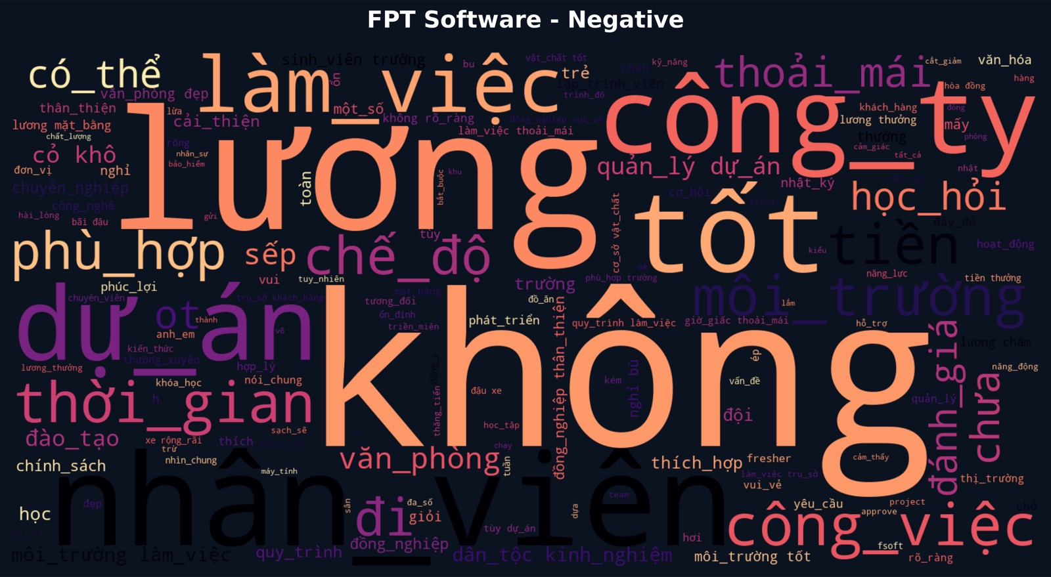
Hình 5.3. Đám mây từ khóa các đánh giá Negative của FPT Software
Các con số trong mục này là thống kê mô tả trên nhãn yếu, không phải bảng xếp hạng chất lượng doanh nghiệp. Đánh giá trên ITviec có thể chịu thiên lệch tự chọn, khi người có trải nghiệm rất tốt hoặc rất xấu có xu hướng viết đánh giá nhiều hơn.

5.4. Ứng dụng minh họa
Ứng dụng web được xây dựng bằng Streamlit, gồm bốn phân hệ:
- Tổng quan. Giới thiệu bài toán, dữ liệu và kiến trúc quy trình xử lý.
- Insight doanh nghiệp. Cho phép chọn doanh nghiệp để xem phân bố cảm xúc, điểm khía cạnh và đám mây từ khóa.
- Mô hình và đánh giá. So sánh năm mô hình theo Macro F1 CV kèm biên độ ±1 độ lệch chuẩn giữa các fold, sau đó hiển thị kết quả trên tập kiểm thử, ma trận nhầm lẫn, chỉ số theo lớp và các mẫu lỗi.
- Phân tích review. Người dùng nhập một đánh giá bất kỳ và nhận nhãn dự đoán kèm xác suất ba lớp, văn bản sau tiền xử lý và các token TF-IDF nổi bật.
Luồng suy luận áp dụng đúng quy trình tiền xử lý hai tầng như lúc huấn luyện, sau đó nạp bộ vector hóa và mô hình của bản hiệu chỉnh ở mục 4.8, lưu tại models/retrained_v2/. Ứng dụng kiểm tra số chiều đặc trưng bằng 5.000 trước khi dự đoán để phát hiện sai lệch phiên bản giữa bộ vector hóa và mô hình. Kết quả hiển thị gồm ba xác suất và các token TF-IDF đóng góp nhiều nhất vào quyết định, giúp giải thích dự đoán. Với câu thử nghiệm “Lương thấp, quản lý thiếu minh bạch và thường xuyên phải OT không lương.”, văn bản sau tiền xử lý là lương thấp quản lý thiếu minh bạch xuyên ot không lương, và ứng dụng trả về nhãn Negative với xác suất 94,9%. Các token có trọng số TF-IDF cao gồm thiếu, lương thấp, không lương và ot không. Cùng câu này, bản gốc chỉ cho xác suất Negative 84,3% do mất hai từ thấp và thiếu.

5.5. Đề xuất cho doanh nghiệp và bộ phận nhân sự
- Ưu tiên rà soát chính sách lương và phúc lợi theo mặt bằng thị trường, vì đây là khía cạnh thấp nhất ở bốn trên năm doanh nghiệp khảo sát và có tương quan 0,7343 với điểm tổng thể.
- Nâng cao năng lực quản lý con người thông qua trao đổi định kỳ một-một và cơ chế phản hồi hai chiều. Sự quan tâm của quản lý là khía cạnh có tương quan cao nhất với điểm tổng thể (0,7368).
- Kiểm soát tăng ca. Từ khóa OT xuất hiện dày đặc trong nhóm lỗi cảm xúc đan xen, thường là điểm trừ duy nhất trong những đánh giá có nhiều lời khen, nên cải thiện khía cạnh này có thể chuyển nhóm đánh giá trung tính sang tích cực.
- Theo dõi định kỳ bằng mô hình. Mô hình có thời gian suy luận khoảng 0,031 giây cho 1.683 đánh giá, phù hợp để tích hợp vào bảng theo dõi nội bộ và cảnh báo khi tỷ lệ Negative tăng bất thường.

CHƯƠNG 6. KẾT LUẬN VÀ HƯỚNG PHÁT TRIỂN

6.1. Kết quả đạt được
- Xây dựng quy trình hoàn chỉnh từ văn bản thô đến mô hình phân loại cảm xúc ba lớp cho 8.417 đánh giá doanh nghiệp công nghệ trên ITviec, gồm tiền xử lý hai tầng với mười bộ từ điển chuyên biệt và độ phủ từ điển cảm xúc 99,75%.
- Xác định cấu hình TF-IDF unigram và bigram 5.000 chiều bằng thực nghiệm, cao hơn unigram 0,0153 Macro F1. Nghiên cứu loại bỏ đặc trưng chỉ ra rằng điểm khía cạnh là đường tắt dẫn tới nhãn và cần loại khỏi cấu hình chính.
- So sánh năm thuật toán học máy với hai chiến lược xử lý mất cân bằng dưới thiết kế chống rò rỉ nghiêm ngặt. Logistic Regression kết hợp SMOTE đạt Macro F1 CV 0,5727, cao nhất trong năm mô hình.
- Trên tập kiểm thử độc lập 1.683 mẫu, mô hình đạt Accuracy 73,74%, Macro F1 0,5714 và Weighted F1 0,7489. Chênh lệch −0,0014 so với CV xác nhận mô hình không quá khớp.
- Hiệu chỉnh danh sách từ dừng để giữ các từ chỉ mức độ như thấp, thiếu, ít giúp Macro F1 CV tăng từ 0,5708 lên 0,5815, và phiên bản này được dùng cho ứng dụng minh họa.
- Phân tích lỗi chỉ ra hai nguyên nhân chính là cảm xúc đan xen và nhiễu nhãn. Phân tích doanh nghiệp cho thấy lương và phúc lợi là khía cạnh yếu nhất phổ biến. Ứng dụng Streamlit minh họa khả năng triển khai thực tế.

6.2. Hạn chế
- Nhãn yếu. Nhãn suy ra từ số sao chứa nhiễu, thể hiện ở 4 trên 15 lỗi có độ tin cậy cao và ở những bất đồng với trường Recommend?. Trần hiệu năng đo được bị giới hạn bởi chất lượng nhãn.
- Hiệu năng trên lớp thiểu số. Recall của lớp Negative chỉ đạt 44,74% và Precision đạt 33,12%, chưa đủ tin cậy cho các ứng dụng đòi hỏi phát hiện chính xác đánh giá tiêu cực.
- Giới hạn của biểu diễn túi từ. TF-IDF không nắm được thứ tự từ, quan hệ phủ định xa, sự mỉa mai và cấu trúc tương phản như “nhưng”, “tuy nhiên”.
- Tập kiểm thử đã được sử dụng lại. Mức cải thiện của bản hiệu chỉnh từ dừng (Macro F1 0,5764) được đo trên tập kiểm thử đã dùng cho bản gốc, nên chưa có ước lượng hoàn toàn độc lập cho phiên bản đang triển khai.
- Một nhãn cho toàn văn bản. Đánh giá chứa nhiều khía cạnh với cực tính khác nhau bị ép vào một nhãn duy nhất, làm mất thông tin hữu ích.
- Phân bố dữ liệu lệch theo doanh nghiệp. FPT Software chiếm 23,93% dữ liệu và 110 trên 180 doanh nghiệp có dưới 20 đánh giá, hạn chế độ tin cậy của phân tích cấp doanh nghiệp.

6.3. Hướng phát triển
- Xây dựng tập nhãn vàng. Gán nhãn thủ công một tập kiểm định lớn hơn để đo chính xác mức độ nhiễu của nhãn yếu và đánh giá mô hình trên nhãn tin cậy.
- Phân tích cảm xúc theo khía cạnh (Aspect-Based Sentiment Analysis). Tách cảm xúc riêng cho lương, quản lý, tăng ca, văn hóa, qua đó giải quyết trực tiếp nhóm lỗi cảm xúc đan xen.
- Mô hình ngôn ngữ tiền huấn luyện cho tiếng Việt như PhoBERT hoặc ViSoBERT, có khả năng nắm ngữ cảnh và cấu trúc tương phản tốt hơn TF-IDF.
- Hiệu chỉnh xác suất và ngưỡng quyết định trên tập kiểm định hoặc dự đoán ngoài fold để cân bằng Precision và Recall của lớp Negative theo nhu cầu sử dụng, tuyệt đối không tối ưu trên tập kiểm thử đã khóa.
- Ứng dụng mô hình ngôn ngữ lớn để tự động tóm tắt góp ý theo doanh nghiệp, hỗ trợ bộ phận nhân sự nắm bắt nhanh các vấn đề nổi bật.
- Giám sát trôi dữ liệu khi triển khai thực tế, vì cách viết đánh giá và thuật ngữ ngành thay đổi theo thời gian.

TÀI LIỆU THAM KHẢO
[1] Salton, G., & Buckley, C. (1988). Term-weighting approaches in automatic text retrieval. Information Processing & Management, 24(5), 513–523.
[2] Chawla, N. V., Bowyer, K. W., Hall, L. O., & Kegelmeyer, W. P. (2002). SMOTE: Synthetic Minority Over-sampling Technique. Journal of Artificial Intelligence Research, 16, 321–357.
[3] Pedregosa, F., et al. (2011). Scikit-learn: Machine Learning in Python. Journal of Machine Learning Research, 12, 2825–2830.
[4] Lemaître, G., Nogueira, F., & Aridas, C. K. (2017). Imbalanced-learn: A Python toolbox to tackle the curse of imbalanced datasets in machine learning. Journal of Machine Learning Research, 18(17), 1–5.
[5] Cortes, C., & Vapnik, V. (1995). Support-vector networks. Machine Learning, 20(3), 273–297.
[6] Breiman, L. (2001). Random forests. Machine Learning, 45(1), 5–32.
[7] Wolpert, D. H. (1992). Stacked generalization. Neural Networks, 5(2), 241–259.
[8] McCallum, A., & Nigam, K. (1998). A comparison of event models for Naive Bayes text classification. AAAI-98 Workshop on Learning for Text Categorization, 41–48.
[9] Pang, B., & Lee, L. (2008). Opinion mining and sentiment analysis. Foundations and Trends in Information Retrieval, 2(1–2), 1–135.
[10] Mintz, M., Bills, S., Snow, R., & Jurafsky, D. (2009). Distant supervision for relation extraction without labeled data. Proceedings of ACL-IJCNLP 2009, 1003–1011.
[11] Nguyen, D. Q., & Nguyen, A. T. (2020). PhoBERT: Pre-trained language models for Vietnamese. Findings of EMNLP 2020, 1037–1042.
[12] Pontiki, M., et al. (2014). SemEval-2014 Task 4: Aspect Based Sentiment Analysis. Proceedings of SemEval 2014, 27–35.
[13] Underthesea – Vietnamese NLP Toolkit. https://github.com/undertheseanlp/underthesea

PHỤ LỤC. ĐIỀU KIỆN TÁI LẬP THỰC NGHIỆM
Toàn bộ số liệu trong báo cáo được sinh từ môi trường khóa phiên bản theo requirements.lock, gồm Python 3.11.15, NumPy 2.4.6, pandas 3.0.5, scikit-learn 1.9.0, SciPy 1.17.1 và joblib 1.5.3. Tệp models/artifact_manifest.json lưu tổng kiểm tra SHA-256 của dữ liệu nguồn và từng tệp kết quả, cho phép xác minh các ma trận đặc trưng tương ứng đúng với phiên bản dữ liệu được mô tả.

Thành phần | Đường dẫn
Mô-đun tiền xử lý | src/preprocessing.py
Mô-đun trích xuất đặc trưng | src/features.py
Mô-đun huấn luyện mô hình | src/models.py
Phân tích khám phá và đặc trưng | notebooks/01_data_exploration_eda.ipynb
Huấn luyện và tinh chỉnh | notebooks/03_sentiment_modeling_ml.ipynb
Đánh giá và insight doanh nghiệp | notebooks/05_company_sentiment_insights.ipynb
Bộ vector hóa TF-IDF | models/text_tfidf_vectorizer.joblib
Mô hình cuối cùng | models/best_sentiment_model.joblib
Kết quả đánh giá | reports/evaluation/
Biểu đồ 300 dpi | reports/figures/
Ứng dụng minh họa | app.py, app_pages/

